
جامعة ميدأوشن
كلية الإدارة
قسم / تخصص إدارة أعمال

"تأثير الابتكار على تحسين الأداء المالي للمؤسسات الصغيرة والمتوسطة: تحليل ميداني"

إعداد الطالب/ محمد مسفر جراش
الرقم الجامعي / 242001872

إشراف/
د.الفيصل عبد الحميد
د.فايز جراد

العام الدراسي:
2025












وأهدي كل تفوقي وشكري إلى من علّموني أولى خطوات الحياة، إلى من كانوا لي سنداً ودعماً في كل لحظة،
إلى والدي العزيز الذي كان مثلاً للعطاء والإصرار،
وإلى والدتي الحبيبة التي غرست فيّ قيم الصبر والإيمان،
إلى إخوتي وأصدقائي الذين لم يبخلوا عليّ بدعمهم وتشجيعهم.
أهدي هذا البحث المتواضع إليكم، فهو ثمرة جهدٍ لم يكن ليتحقق لولا دعمكم ودعواتكم.
شكرًا لكم جميعاً، وأسأل الله أن يوفقني لرد جميلكم في كل خطوة من حياتي.

شكر وتقدير
الحمد لله الذي هدانا لهذا وما كنا لنهتدي لولا أن هدانا الله، وأصلي وأسلم على خير خلق الله، النبي الأميّ محمد صلى الله عليه وسلم، الذي علمنا معنى العلم والعمل.
أتوجه بجزيل الشكر وعظيم الإمتنان إلى الدكتور/ الفيصل عبدالحميد ، والدكتور/ فايز جراد اللذان كان لي نبراساً ودليلاً في مسيرتي العلمية، وقدمو لي الدعم والإرشاد بكل إخلاص وتفانٍ، فكان لهما الفضل بعد الله سبحانه وتعالى في إنجاز هذا البحث.
كما أود أن أوجه أسمى آيات الشكر والتقدير إلى أساتذتي الكرام الذين نهلت منهم العلم والمعرفة، وكانوا لي عوناً في تحقيق هذا الإنجاز العلمي.
ولا يسعني إلا أن أعبر عن بالغ امتناني لعائلتي العزيزة، والدي العزيز الذي علمني الصبر والالتزام، ووالدتي الحنونة التي كانت رمزاً للعطاء والدعاء المستمر لي بالتوفيق والنجاح، وأخوتي الذين لم يبخلوا عليّ بدعمهم ومساندتهم في جميع الأوقات.
كما أخص بالشكر زملائي وأصدقائي الذين كانوا لي خير معين وداعم خلال مسيرتي الأكاديمية، والذين ساهموا بأفكارهم وآرائهم البناءة في إثراء هذا البحث.
ولا أنسى المؤسسات والمكتبات التي وفرت لي المصادر العلمية والمراجع القيمة التي كان لها الدور الكبير في إتمام هذا العمل.
أخيراً، أسأل الله العلي العظيم أن يجعل هذا العمل خالصاً لوجهه الكريم، وأن ينفع به كل من اطلع عليه، وأن يوفق الجميع لما يحب ويرضى.

- فهرس المحتوىات:
 | 
 | 
 | 
। | 
॥ | 
 | 
 | 
 | 
 | 
 | 
 | 
 | 
 | 

 | 
 | 
 | 

قائمة الجداول :
 |  | 
 |  | 
 |  | 
 |  | 
 |  | 
 |  | 
 |  | 
 |  | 
 |  | 
 |  | 
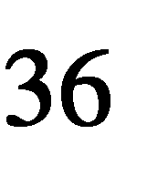 |  | 
 |  | 
 |  | 
 |  | 

فهرس الأشكال:
 |  | 
 | 
 | 
 | 

المستخلص :Abstract
هدفت هذه الدراسة إلى إظهار أثر الابتكار على الأداء المالي، ومن أجل ذلك تم الاعتماد على المنهج الوصفي التحليلي من خلال استخدام أداة الاستبيان من خلال دراسة عينة من مؤسسات القطاع الإلكتروني بالمملكة العربية السعودية.
تم الاتصال بـ 25 من المديرين العاملين في 25 مؤسسة في قطاع الإلكترونيات بالمملكة العربية السعودية من أجل الاستبيان، وتم استخدام برنامج SPSS لمعالجة البيانات.
وقد توصلت الدراسة إلى عدة نتائج أهمها:
- أن المؤسسات محل الدراسة تتبنى عمليات الابتكار.
- وجود علاقة بين الابتكار والأداء المالي في المؤسسات محل الدراسة.
- هناك تأثير ذو دلالة إحصائية للابتكار على الأداء المالي.
- هناك علاقة ارتباط ضعيفة بين الابتكار والأداء المالي.
الكلمات المفتاحية: الابتكار، الأداء المالي، تقييم الأداء المالي.
Abstract:
This study aimed to show the impact of innovation on financial performance, and for that, the analytical descriptive approach was relied upon, with the use of a questionnaire tool by studying a sample of electronic sector institutions in the Saudi Arabia.
We contacted 25 executives in 25 institutions in the electronics sector in In the Kingdom of Saudi Arabia, for the questionnaire, and the SPSS program was used to process the data.
The study reached several results, the most important of which are:
- The institutions under study adopt innovation processes.
- There is a relationship between innovation and financial performance in the institutions under study.
- There is a statistically significant effect of innovation on financial performance.
- There is a weak positive correlation between innovation and financial performance.
Keywords: innovation, financial performance, evaluation of financial performance.

الفصل الأول

المقدمة:
لقد حظيت دراسات الابتكار في الأزمنة الأخيرة باهتمام كبير ومتزايد من قبل الباحثين والممارسين للإدارة، ويرجع سبب تعاظم أهمية دراسة الابتكار إلى الأدوار الأساسية التي يؤديها في المؤسسة خاصة والاقتصاد الوطني والعالمي عامة، ومن جهة أخرى لمحيط المتقلب، لا يرحم عن المؤسسات التي لا تستطيع التكيف مع عامل الابتكار في الوقت المناسب.
وفي ظل هذا المحيط المتسم بالتقلب، وسرعة التطور، وعدم رضا المستهلك، تقوم المؤسسة السعودية بدورها خاصة المالي، وممارسة نشاطها الدوري مع استغلال مختلف الابتكارات المتوفرة لديها، والقادرة على تأهيلها من أجل الحصول على متطلبات البقاء، بجانب المحافظة على تحسين أدائها المالي الآني، يتأثر كثيرا بما هو الابتكار، ويؤثر في تطور واستمرار المؤسسة، معادلتا بذلك التقدم مع تغيرات المحيط السريعة.
لتحقيق هذا هي بحاجة إلى قياس وتقييم نتائجها، والأداء المالي بمثابة مجند هدفها الأسمى وهو الاستمرار، ويواجه المؤسسة إشكالية اختيار أو انتقاء المعايير والمؤشرات التي تتأثر بالابتكار.
**إشكالية الدراسة:**
على ضوء ما سبق تتمحور مشكلة البحث في السؤال الرئيسي التالي:
**ما مدى تأثير الابتكار على الأداء المالي بمؤسسات القطاع الإلكتروني لولاية الرياض بالمملكة العربية السعودية.**
من أجل معالجة، وتحليل هذه الإشكالية بغية الوصول إلى فهم واضح لها، تم طرح الأسئلة الفرعية التالية:
1- هل تتبنى المؤسسات محل الدراسة عمليات الابتكار؟
2- ما العلاقة بين الابتكار والأداء المالي؟
3- هل يوجد أثر ذو دلالة إحصائية للابتكار في الأداء المالي للمؤسسة محل الدراسة؟
4- هل حجم المؤسسة يؤثر على الأداء المالي للمؤسسات محل الدراسة؟
**فرضيات الدراسة:**
للإجابة عن الأسئلة المطروحة السابقة، ومن ثم الإجابة على مشكلة الدراسة تمت صياغة الفرضيات التالية:
1- تتبنى المؤسسات محل الدراسة عمليات الابتكار.
2- توجد علاقة بين الابتكار والأداء المالي للمؤسسات محل الدراسة.
3- يوجد أثر ذو دلالة إحصائية للابتكار في الأداء المالي للمؤسسات محل الدراسة.
4- يوجد أثر متوسط للابتكار على الأداء المالي في المؤسسات محل الدراسة.

-أهمية الدراسة.
تظهر أهمية الدراسة في كونها تعالج موضوعًا من المواضيع الهامة والحديثة ألا وهو الابتكار وأثره على الأداء المالي للمؤسسات مع إبراز العلاقة المتواجدة بينهما والتي ما زال التركيز على تطويرها وإثراء محتواها.
**أهداف الدراسة:**
تهدف هذه الدراسة إلى:
- توضيح العلاقة بين الابتكار والأداء المالي بمؤسسات محل الدراسة.
- التعرف على مدى تأثير الابتكار على الأداء المالي بالمؤسسات محل الدراسة.
**منهج الدراسة:**
إطار هذا البحث، ومن أجل معالجة إشكالية موضوع الدراسة تم الاعتماد على المنهج الوصفي التحليلي، وهو المنهج الأكثر استخدامًا ويتماشى مع العلوم الاقتصادية والتجارية وعلوم التسيير، وقد تم الاعتماد على الاستبيان كأداة بحثية لمعالجة الفصل التطبيقي من خلال دراسة عينة من مؤسسات الصناعة الإلكترونية لولاية الرياض بالمملكة العربية السعودية.
**حدود الدراسة:**
- الحدود الموضوعية: مراجع حول الابتكار والأداء.
  - الحدود الزمنية: سنة 2024 - 2025.
  - الحدود المكانية: مؤسسات الصناعة الإلكترونية بولاية الرياض بالمملكة العربية السعودية.
**أسباب اختيار الموضوع:**
هناك عدة أسباب لاختيار هذا الموضوع منها ما هو ذاتي وما هو موضوعي، نوجزها فيما يلي:
- شغف في دراسة المواضيع التي تتعلق بمجال الابتكار.
- ارتباط الموضوع المطروح مع إمكانية مواصلة البحث فيه.
- إثراء المكتبة الجامعية، وإفادة الطلبة.
- الميول الشخصي للبحث في المواضيع الحديثة التي تساهم في تنمية الاقتصاد.

-صعوبات الدراسة:
  - صعوبة الوصول إلى بعض المراجع المتخصصة ذات الصلة بالموضوع التي كان بمقدورها إثراء الموضوع أكثر.
  - طبيعة الموضوع حيث وجدت صعوبة في الربط بين المتغيرات.
  - صعوبة إيجاد مؤسسات للقيام بالدراسة الميدانية.
-هيكل الدراسة:
للإجابة على الإشكالية المطروحة قسمنا هذه الدراسة إلى فصلين، الفصل الأول يتضمن الإطار النظري للموضوع، حيث قسم إلى محورين، البحث الأول الإبداعات النظرية، أما المحور الثاني الدراسات السابقة، في الفصل الثاني فقط اقتصرنا في الدراسة التطبيقية على مؤسسات الصناعة الإلكترونية، حيث تضمن المحور الأول الطريقة والأدوات المستخدمة في الدراسة، أما المحور الثاني تم فيه تقديم عرض النتائج وتحليلها وتفسيرها واختبار الفرضيات، كما تم في النهاية إعداد خلاصة الدراسة التي تضمنت نتائج التحليل مع توضيح اختبار صحة الفرضيات، متبوعة بجملة من الاقتراحات المستقبلية، وأخيرًا تم صياغة آفاق الدراسة.
-نموذج الدراسة:
قومت بدراسة الابتكار كمتغير مستقل، والأداء المالي كمتغير تابع، حيث درسنا الابتكار من جانب ابتكار العملية وابتكار المنتج، لما له من تأثير على الربحية، والنمو في الأداء المالي للمؤسسة.


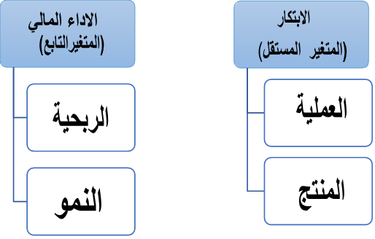



-تمهيد:
بات الإبتكار في المؤسسات في الوقت الراهن ضرورة ملحة للعديد من المؤسسات الاقتصادية لتطورها واستمرارها، وما يرافق أدائها من ضغوطات وتهديدات في السوق على المستويين المحلي والعالمي، وهذا ما يضعها بين خيارين، إما التمسك بالمنتج أو الطريقة المعتادة، مما يضر بمستوى أدائها ليؤدي إلى اضمحلالها أو أن تتبع وتبتكر منتجات وطرق جديدة، أو تحسين منتجاتها الحالية بشرط أن يكون الابتكار بمستوى يوازي التحدي القائم، وهذا للوصول إلى تحسين الأداء المالي للمؤسسة.
- المبحث الأول: الأدبيات النظرية.
- المبحث الثاني: الدراسات السابقة.

المبحث الأول: الأدبيات النظرية
في ظل تحديات والتهديدات التي تواجهها المؤسسات (بالمملكة) خاصة في ظل سياسات الانفتاح الاقتصادي وتنويع المستثمر الاستراتيجي الأجنبي داخل السوق السعودي، والتغيرات الاقتصادية التي يفرضها القائم على القطاع، أصبح الابتكار اليوم من أهم المتطلبات التي تحتاجها المؤسسات لمواكبة هذا التغيير.
فالابتكار يساعد المؤسسات على التطور والنمو من خلال خلق منتجات حديثة تلبي احتياجات المستهلك اليوم وتجاوز الاحتياجات المحددة، ولا يرضى بالمنتج الأول الذي يقابله ومن أجل التكيف مع المحيط الجديد تسعى المؤسسة (بالمملكة) لتبني آلياتها وفق منظور ضروري وواقعية لدراسة أنسب الوسائل لقياس الابتكار للأسباب السابقة ولأنه يسهم في المؤسسة بصورة كبيرة في سرعة وتيرة التطور.
المطلب الأول: أساليب حول الابتكار
يعتبر الابتكار من المفاهيم الحديثة المتداولة في الأدبيات التفسير، ويتطور لأنه على صلة من أهم المسير الذي تحدد توجه المؤسسة، أكثر من ذلك عند استمرار المؤسسة وفعاليتها، لأنه له أهم المعلومات التي له آلية في هذا المجال من وجوده كشرط محدد ومحدد لمفهوم الابتكار.
- أولاً: مفهوم الابتكار:
يعد الابتكار ظاهرة متميزة في مختلف ميادين الحياة المعاصرة، السنة البيئية لبيئة الأعمال المعاصرة، ويرد على كل من الأفكار والأفراد والأساليب من ظهوره كمؤثر قوي، وله أبعاد متعدية كونه نظامًا محكمًا.
- أنواع الابتكار:
تتعدد وترد لمصطلح الابتكار الجديد أهم أنماطه، منها:
- الابتكار التكنولوجي:
الابتكار عملية تؤدي إلى إنتاج وتطوير وتحسين الوسيلة التقنية، توفر فكرًا جديدًا ناتجًا عن التفاعل بين المنظمة والبيئة الخارجية، والمجهود العملي المؤدي إلى إنتاج يؤدي له له مدى الاستجابة في الأسواق، ودور يحقق تحسن مستوى الإنتاج والتقنيات.1
- الابتكار التنظيمي:
هو ذلك التطوير التنظيمي الداخلي الذي يكون على مستوى العمل مما له من هو موجود لأكثر من منظور متماشي في السوق.2

1 اسامة خيري، إدارة الابداع والابتكارات، دار الراية للنشر والتوزيع، الطبعة الاولى، الاردن عمان، 2012، ص 68
2 نجم عبود نجم، إدارة الابتكار المفاهيم والخصائص والتجارب الحديثة، دار وائل لنشر التوزيع، الطبعة الاولى، عمان الاردن، 2003 ص 17
ج-التعريف الثالث:
عرفه كل من (roffins & coulter) بأنه: العمليات التي تؤدي إلى خلق فكرة واختراعها من خلال منتج وخدمة منفذة أو طرق من السياسات ، وما يمكن ملاحظته هو أن الابتكار يتميز بعدد من العوامل التي تميزه عن الإبداع، حيث إن الإبداع هو مجرد فكرة أو استحداث الجديد، بينما يرتبط الابتكار بمدى تحويل هذه الأفكار إلى شيء جديد ومفيد، أي بمعنى آخر تحويل الأفكار إلى تطبيقات عملية. وقد تعددت التعريفات باختلاف وتعدد مجالات الابتكار، ويكون الابتكار إما على المستوى الفردي أو على مستوى اجتماعي كالمؤسسات. 1
2. خصائص الابتكار:
إن الابتكار يأخذ أشكالًا متعددة تتناسب مع المخرجات التي تأتي من عملية الابتكار التي تكون ضمن سياقات متعددة، كما يلي: 2
- الابتكار عملية تفاعلية بين عدد من المتداخلين حيث ينشئ بتجربة معينة من خلال التفاعلات المتعددة لاحتياجات كل طرف في عملية الابتكار التي تعتمد علي الجديد أو الإبداع بإعادة تجديد شيء قديم وهناك يكون مصدره من الحاجة إلى المحافظة على حصة المؤسسة السوقية ومكانتها.
- الابتكار هو القدرة على التكيف، وهو نمط من أنماط سلوك صاحب الابتكار، حيث يعتمد على قراءة جيدة لمتطلبات السوق ورغبة الزبائن، كما أنه يتصف بالمرونة في تكييف الفكرة مع حاجات وتحديات السوق المتغيرة والمتطورة بسرعة كبيرة جدًا الآن.
- الابتكار هو المخاطرة الإبداعية، وهو أن تكون تقبل لفشل في سبيل نجاح الابتكار لأن في الغالب الابتكار الأول لن يكون الحل الأمثل، حيث يضطر المبتكر إلى البحث عن حلول أخرى نتيجة حاجة المستهلك أو نتيجة إدخال على المنتج بعض من تعديلات وهندسة الصناعات المبتكرة، أي أن صاحب الابتكار لديه سرعة في عملية التوصل إلى الفكرة وتعديلها لما هو جديد.
ثانيًا: مقومات الابتكار المهمة:
1. مناخ الابتكار: لا بد من توافر مجموعة من العوامل المتكاملة لنجاحه كما يلي: 3
- الأمان والإحلال بالمؤسسة: يعتبر الأمان والاستقرار المؤسسي من أسس الابتكار والإبداع، حيث لا يمكن للموظف أن يقدم أفضل ما لديه من أفكار تطويرية إذا لم يكن لديه الشعور بالأمان في المؤسسة، أو إذا شعر بعدم الاستقرار الوظيفي بسبب إمكانية الاستغناء عنه.
1 الصادق لشهب، أحمد بوريش، الشيخ هتهات، دور الابتكار في تنمية الميزة التنافسية للمؤسسة _دراسة ميدانية بشركة الهندسة المدنية بتقرت ولاية ورقلة_، مجلة الجزائر للتنمية الاقتصادية، عدد /07ديسمبر2017، ص.262
2 دن أحمد، بن سالم عبد الحكيم، دور الابتكار في دعم وتنمية تنافسية منظمات الاعمال في الجزائر، مجلة دراسات، العدد السابع،
جون 2015، ص 253 ص .254
3 سامي مباركي، محمد قريشي، الإبتكار التكنولوجي في تحسين أداء المؤسسات الإقتصادية، مجلة العلوم الانسانية، العدد 44 جون 2016، جامعة محمد خيضر بسكرة، ص .408
-المفهوم في عملية الابتكار والإبداع:
إن أيًا تمكنت من الاستفادة من هذه القيمة الاجتماعية وتطويرها في زيادة إنتاجها، في حال كان جو العمل وكل ما يتعلق بذلك في الاستقلالية والحرية، وتختلف الكثير من الدول المتقدمة حيث لا تفكر إلا في الطرق التي يمكن من خلالها تحقيق المكاسب على حساب المؤسسة أو العمل فيها.
الحس الاقتصادي والاجتماعي:
إن مدير وجود الإدارة هو تحقيق الكفاءة والإنتاجية، فهناك من يكثف تكاليفه، وهي تعتبر الحس الاقتصادي، بينما المثالية تعني تحسين نوعية وجودة الخدمة المقدمة، وهي تعتبر الحس الاجتماعي والفرق بين انعدام هذا الحس الاقتصادي والاجتماعي يؤدي إلى هدر الموارد وعدم القدرة على الابتكار والإبداع.
الطريقة العلمية في التعامل مع المشاكل:
فيجب على الإدارة الابتكارية والإبداعية أن تعتمد على الطرق والأساليب العلمية في حل المشكلات، وخطأ فادح قولك لقد كنت تعتقد فيه، الإدارة في الوضع الفوري والسريع، ومفهوم حديث يعتمد على التنظيم الدقيق للوقت، ودور في الجهود المكتملة لكافة العمل.
- الاقتناع بالرأي الآخر: يجب توفير منا تلقيح للابتكار والإبداع بعدم إحراج الرأي الآخر بل والإصرار على أن من معه مصادر القوى يتواصل الجميع، فالقوة لا تكمن فيما يقدمه هذا المتكرر، فالمنظمات الابتكارية لن تفرض رأيها على الأفراد، فهناك الأفراد القادرون على التطوير والتحسين أما المنظمات المنغلقة فدائمًا ما يتحكم بها على التقليد.
- الإيمان بمهام الابتكار: باعتبار أن الإدارة توجه جماعي فلا يمكن للابتكار والإبداع أن يتحقق إلا بجميع كافة العمل القائمين المساهمة بآرائهم، فإيمانهم في تحقيق الأهداف الأساسية، ولكن يتحقق ذلك بمدى على الإدارة في أن تخلق لموظفيها بيئة روح الفريق الواحد الجيد الابتكاري، هو الذي يؤدي إلى تحقيق بيئة العمل بشكل متكامل، فإيمان الفرد بأن المؤسسة هي بيته الثاني هو الرغبة في الانتماء، مما يجعله كلما عمل أكثر كان ابتكاره للإدارة أكثر إنتاجًا.
- الاستمرارية في العمل والاتصالات: يتحقق العمل الأكثر ابتكارًا والإبداع في ظل الاهتمام بالإعداد والتخطيط، والنظر للمتغيرات من حوله، الابتكار كلما زادت الإدارة عليه كان الاهتمام فيه أهم، فكلما كثفت الجهود في العمل على أن تكون نتائجه وتحقيقه أفضل.

المثالية المستقبلية تميز المبتكرون والمديرون بالسعي المستمر للأفضل واستشراف المستقبل واستثمار الفرص المتاحة والتفكير بكيفية استثمارها.
إضافة إلى هذه المعطيات هناك عامل أساسي يجب توفره لزيادة ميولات الابتكار وهو الاهتمام الكبير بمكافآت التطوير وهذا الاهتمام من خلال الظروف المالية الملائمة لتمويل هذا النشاط وتوفير رأس المال البشري الكفء للعمل في هذا المجال.
2. أهمية الابتكار:
وعلى العموم يمكن تلخيص أهمية الابتكار من خلال النقاط التالية: 1
- أنه يوفر الكم الهائل من المهارات الشخصية في التفكير والنشاط الجماعي من خلال دفع ضعف الهدف.
- المساهمة في وجود الحلول البديلة لمجمل المشاكل التي تواجه المؤسسة أو على مستوى قطاعاتها وإداراتها في الوظائف المختلفة: التسويق، المالية، الإنتاج، الموارد البشرية.
- الابتكار يمنح وجود الميزة التنافسية.
- يساعد على تقليص الفارق في تقديم منتج جديد وآخر، مما يساهم في تميز المؤسسة عن حيث التنافس بالوقت.
- يساعد على إيجاد سبل النجاح وزيادة حجم المبيعات.
- يساعد على تقليص الفترة التنافسية للمؤسسة.
ثانياً: مراحل الابتكار وأهم أنواعه:
1. مراحل الابتكار:
العملية الابتكارية حسب "هاني" ولا فهي تتكون من خمس مراحل: 2
إن العملية الابتكارية تتكون من المراحل التالية:
- مرحلة المشكلة: حيث يكشف الفرد شيئاً ما له قيمة يمكن أن يعمل عليه أو أنه يشعر باضطرار إلى أو علاجاً له.
- الاستغراق: يتم التركيز على المشكلة ويصبح الفرد مغموراً فيها، فهو يطلب ويجمع المعلومات ذات العلاقة ويختار الخيارات بدون أن يضع تقيم.

1 سامي مباركي، محمد قريشي، مرجع سابق، ص409 ص .410
2 سهام بوفلفل، دور الابداع والابتكار في خلق ميزة تنافسية في المؤسسات الصغيرة والمتوسطة، مذكرة مكملة لنيل شهادة الماجستير في العلوم الاقتصادية، جامعة 8 ماي 1945 _قالمة_ السنة 2010 _ 2011، ص 93 ص .94
- الحضانة: بعد تجميع المعلومات، فإن الفرد يحتفظ في ذهنه ويرغم عقله اللاوعي في نشاط وتدوير المعلومات على مدى فترة من الأيام بل أحيانا شهوراً، وهذا ما يدعم مصادره الداخلية واللاوعي من خلال ساعات النوم وحتى فترات الراحة والتأمل، وهذه العملية تتم في جميع الجزئيات المتعلقة بالمشكلة التي تكون بحاجة إلى حل وتكون البدائل غير واضحة له.
- التصور: هذا هو المكان الذي يضيء فيه الحل أو الجديد بعد الحضانة، يكون مترافقًا أيضًا أحيانا مع فترات من النقاش أو النوم أو الراحة أو عند الاستحمام.
ويمكن أن نضع ضمن مراحل هذه العملية الابتكارية المتكاملة عدد ثلاث مجموعات من العوامل حيث كل مجموعة منها حافز على مرحلة من العملية الابتكارية وكلٌ كالتالي:
-عوامل التمكين:
وتتضمن هذه المرحلة أن الإدراك والتمييز لعمل شيء ما في مجال ما، وجمع المعلومات والمعرفة، ولكن أيضاً يكون لا بد من الاحتفاظ بكل المشكلة الابتكارية كتركيبة كلية لإدراك السياق الأوسع وأهمية المشكلة، وكذلك يأتي بعد ذلك الحل على شكل استبصار كلي، بحيث يكون غير متوقع، حيث تتقدم فيه الأفكار المبدعة الابتكارية لتقديم الحل الفاعل للمشكلة ذات الأهمية من الحل.
-عامل الإقناع:
وهي المرحلة التي يتم فيها امتحان المشكلة، وإيجاد الدلائل أو الإثبات الجديد بطريقة مقنعة مرتبطة بقدراته في الاقتراب من المشكلة والابتكار فيها بطريقة أصيلة وناجحة، وأيضا يكون لها تأثير فاعل بحيث تتبناها القيادة الإدارية العليا لدراستها وعرضها على جهات القرار فيها، كما تشمل مرحلة الاتصالات والحديث عن الموضوع في محيط المؤسسة أو خارجها، كلما توسع الموضوع كلما كان هناك فرصة لنجاح ظهور مفهوم الابتكار في الإقناع.
-عامل الإنتاج: هذه المرحلة تمثل ظهور الفكرة الجديدة إلى السوق أو المؤسسة بحيث يتم تسويقها بشكل فاعل ومثمر.
قد يحدث الفشل أحيانا، إن العملية الابتكارية هي عملية حماسية متنامية من هذه المراحل وتتميز هذه العملية بالتدرج من مرحلة إلى أخرى ضمن إطار عام كما يمكن ملاحظة مدى وضوح هذه الفكرة في تحديد هذه العوامل الدافعة وتوليد الابتكار الجديد.

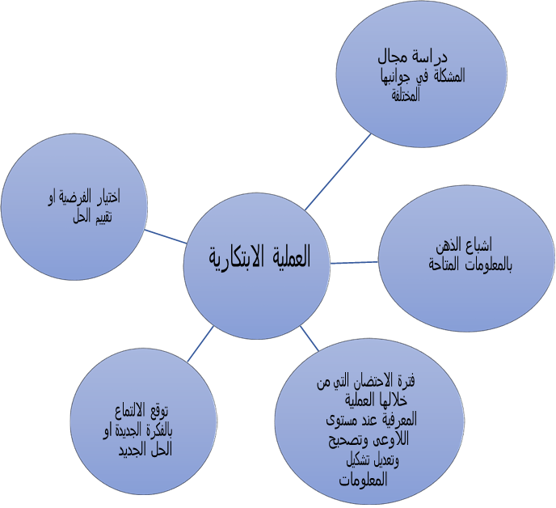



المصدر: سهام بوفلفل، دور الابداع والابتكار في خلق ميزة تنافسية في المؤسسات الصغيرة والمتوسطة مذكرة مكملة لنيل شهادة الماجستير في العلوم الاقتصادية، جامعة 8 ماي 1945 _قالمة_ السنة 2010 _ .2011
.2أنواع الابتكار: تتباين أنواع الابتكار حسب آراء المفكرين والباحثين لأن عددها في تزايد مستمر وأخذنا منه ما يخدم موضوعنا وهو حسب طبيعة الابتكار كالتالي: 1

1 إيمان بن قيصر، الابتكار بالمؤسسة الصغيرة والمتوسطة _دراسة ميدانية لمجموعة من المؤسسات الصغيرة والمتوسطة بولاية باتنة_، مجلة أداء المؤسسات الجزائرية (ABPR)، المجلد10، العدد02، سنة2021 ص 123 ص.124
-1 الإبتكار في المنتج:
ويتعلق بتطوير منتجات أو خدمات جديدة لأول مرة أو تحسين وتطوير منتجات وخدمات قديمة.
ويعرض المنتج الجديد على أنه فريد، حيث يتم تغيير أو إضافة أي تحسينات أو تطوير في مواصفات المنتج الأساسي مع المحافظة على طابعه العام. كما يمكن تقديمه على أنه منتج جديد في السوق أو إدخال منتج جديد موجه إلى فئة معينة من العملاء، وهذا هو جوهر التقدم التكنولوجي في صوره.
-2 الإبتكار في العملية:
ويتعلق بتطوير عمليات معينة في تصنيع منتجات معينة أو تطوير عمليات يتم من خلالها خلق منتجات أو خدمات جديدة.
-3 الابتكار في المؤسسة:
ويتعلق بظهور هيكل جديد على مستوى المؤسسة مثل خلق وحدة جديدة أو تطوير نظام الاتصالات الداخلية.
-4 الابتكار في الإدارة:
ويتعلق بتطوير نظم أو فلسفات إدارية حديثة ومتطورة مثل إدارة الجودة الشاملة.
-5 الابتكار الإنتاجي:
ويتعلق بتطوير الطرق ووسائل وتقنيات الإنتاج مثل تقنيات إدارة الجودة ونظم التفتيش في الوقت الفعلي أو استحداث جديدة في فحص ورقابة جودة المنتج.
-6 الابتكار في السوق:
ويتعلق بالبحث وإيجاد طرق جديدة لتسويق المنتجات والخدمات أو تقديم تسهيلات في الدفع والتطوير في أساليب الترويج.

المطلب الثاني: الأداء المالي للمؤسسة.
قبل التطرق لمفهوم الأداء المالي لابد من الإشارة إلى تعريف الأداء، حيث يعتبر المحور الرئيسي الذي تنصب عليه اهتمامات كافة المؤسسات فهو بشكل أو بآخر، أهم الأهداف، فالمؤسسات تسعى لأن تؤدي وظائفها بكفاءة وفعالية، أي تحقيق أهدافها بأقل التكاليف الممكنة. 1
كما تهدف إلى تحقيق الأرباح وزيادة حصتها السوقية وضمان البقاء والاستمرارية.
وبما أن الأداء المالي للمؤسسة لا يمكن فصله عن أدائها العام، فقد أصبح من الضروري ربطه بمختلف المتغيرات الأخرى.
وعليه يمكننا القول إن الأداء كفهمه مرتبط بمدى قدرة المؤسسة على تحقيق أهدافها المرسومة وخططها.
وفي إطار هذا المطلب، سنقوم بتسليط الضوء على مصطلح الأداء المالي وترتيبه.

1 عمر صخري، اقتصاد المؤسسة، ديوان المطبوعات الجامعية، الجزائر، ط 4، 2006، ص .56
أولاً: أساسيات حول الأداء المالي:
يمثل الأداء المالي محورًا أساسيًا وفعالًا لمعرفة نجاح أو فشل المؤسسات الاقتصادية في قراراتها، بالإضافة إلى الأداء المالي المستقبلي، فهو يقع ضمن تفسير الأداء المالي الحالي.
1. تعريف وأهمية الأداء المالي:
يختلف تعريف الأداء المالي حسب وجهة نظر الباحثين، حيث يرى البعض أنه مقياس يعكس قدرة المؤسسة على تحقيق أهدافها المالية، بينما يراه آخرون أداة تحليلية لتقييم الوضع المالي للمؤسسة. يمكن بشكل عام النظر إلى الأداء على أنه سلسلة من العمليات المركبة بوظيفة متخصصة أو نشاط جزئي تقوم به الإدارة لتحقيق هدف معين. 1
- تعريف الأداء المالي:
الأداء المالي يعكس المحصلة المالية للمؤسسة لمعرفة مدى قدرتها على تعظيم القيمة المضافة كما يعبر بشكل كبير عن القدرة على الاعتماد على الميزانية المالية، وجداول الحسابات المالية، التي تتراكم بياناتها المستقبلية ومن هنا فإن ذلك لا يرتبط فقط بالجانب المحاسبي والاقتصادي وإنما أيضًا بالمجال الإداري.
يرتبط الأداء المالي بعدة أطراف، من أبرزها: المساهمون، والقطاع المصرفي، وأصحاب المصالح في المؤسسة ومجموعة الدائنين. ومن خلال هذا الأداء فإن المؤسسة يتم تقييمها استنادًا إلى مجموعة من المؤشرات الدورية والمحاسبية ومعدل نمو الأرباح. 2
- أهمية الأداء المالي:
يُعد الأداء المالي من الأهمية بمكان كونه يسلط الضوء على النقاط التالية:
- توجيه المؤسسة، والهدف منه هو تنظيم قدرة المؤسسة على تمويل عملياتها والالتزامات.
- تقييم تطور نشاط المؤسسة، وذلك بغرض تحسين قدرة المؤسسة في مواجهة الأزمات.
- تقييم كفاءة العاملين داخل المؤسسة، خاصة فيما يتعلق بمدى مساهمتهم في تحقيق الأرباح.
- تقييم أداء المؤسسة من خلال معرفة مدى اعتماد المؤسسة على التمويل الخارجي.
- تقييم مردودية المؤسسة من أجل تحسين القدرة التنافسية للمؤسسة. 3
2. أهداف الأداء المالي:
- التوازن المالي:
وهدف تسعى الوظيفة المالية لتحقيقه، حيث يضمن الاستقرار المالي للمؤسسة، وهو يعكس في لحظة معينة التوازن بين الموارد الذاتية والموارد الدائمة التي تسمح بالحفاظ على مركز الفترة المالية. 4

1 حمزة محمود الزبيدي، التحليل المالي لأغراض تقييم الأداء والتنبؤ بالفشل، دار الوراق لنشر والتوزيع، الاردن، ط 2، سنة2011، ص .89
2 عبد الغني دادن، قياس وتقييم الأداء المالي في المؤسسات الاقتصادية نحو إرساء نموذج للإنذار المبكر باستعمال المحاكاة المالية، اطروحة لنيل شهادة الدكتورة في العلوم الاقتصادية، جامعة الجزائر، سنة 2007، ص .36
3 بن خروف جليلة، دور المعلومات المالية في تقييم الأداء المالي للمؤسسة واتخاذ القرارات مذكرة ماجستير قسم مالية مؤسسة، كلية العلوم الاقتصادية والتجارية وعلوم التسيير، جامعة محمد بوقرة بومرداس، سنة 2008 2009_، ص .72
4 محمد محمود الخطيب، الأداء وأثر على عوائد أسهم الشركات، دار حامد للنشر والتوزيع، طبعة 1 عمان، سنة2010، ص .47
  - نمو المؤسسة:
يعتبر نمو المؤسسة عاملًا أساسيًا من عوامل تنظيم تمويلها، ولذلك فإن قرارات النمو تعتبر بأنها قرارات استراتيجية، كما أن نمو المؤسسة يعكس مدى نجاحها في استراتيجياتها المختلفة بجانب التطور، التوسع، الاستثمار... إلخ. 1
الربحية والمردودية: تُعد الربحية ناتج عدد كبير من السياسات والقرارات، وتقيس مدى كفاءة وفعالية المؤسسة الاقتصادية، وتقيد المساهمين. وهي أيضًا ذات العلاقة التي تربط الأرباح مع قيام الأعمال في المؤسسة الاقتصادية، فكلما ساهمت الموارد المالية في رفع مردودية المشروع على المدى البعيد، زادت كفاءتها في تحقيق الأرباح المحققة للنشاط العادي الذي تمارسه.
  - السيولة وتوازن الهيكل المالي:
السيولة بالنسبة للمؤسسة تعني سهولة سيطرتها على أوجه التزاماتها قصيرة الأجل أو قدرتها على تحويل الأصول المتداولة إلى أموال سائلة من منظور متطلبات السوق أو عن كفايتها في توازن الهيكل المالي. وتُعد السيولة في مواجهة التزاماتها، وتقيس المدفوعات وتبقى هنا المخاطرة قائمة في حال انخفاض السيولة وتعرض المؤسسة لمخاطر الإفلاس. 2
أما عن توازن الهيكل المالي للمؤسسة، يعني أن الموارد المالية تشمل الاستخدامات المالية، والأصول المتداولة تغطي الأصول قصيرة الأجل، وذلك من أجل ضمان حقوق المساهمين وعدم دفع المؤسسة في حالة عسر مالي، لأن التكلفة المالية تلعب دورًا مهمًا في التخصيص الجيد للموارد المالية.
ثانيًا: تقييم الأداء المالي:
1. تعريف وتقييم الأداء المالي:
يُعد تقييم الأداء المالي من المواضيع التي نالت الكثير من التعريف والتحديد، وتكمن أهمية تقييم الأداء المالي فيما يلي: 3
  - تشخيص الأداء المالي:
يعتبر تقييم الأداء المالي وسيلة تساعد في قياس الوضع المالي لمؤسسة ما خلال فترة زمنية محددة مسبقًا، ويعتمد على إدارة الموارد البشرية والمالية المتاحة للمؤسسة، وإعطاء الخدمة لأطراف مختلفة لها علاقة بالمؤسسة. 4
  - تشخيص الصحة المالية للمؤسسة:
يساعد تقييم الأداء المالي في تحديد قدرة المؤسسة على البقاء في النشاط الاقتصادي ومواجهتها للمخاطر، من خلال انعكاسه على المؤشرات المالية وقراءة حسابات النتائج، وكذلك باقي التقارير المالية الأخرى للمؤسسة. 5

1 السعيد فرحات جمعية، الاداء المالي لمنظمات الاعمال، دار المريخ للنشر، الرياض، سنة2000، ص .247
2 بلال شيخي، وآخرون، مراقبة الأداء المالي لشركات المساهمة من خلال تطبيق قواعد الحوكمة على الأنظمة المالية المحاسبية، مدخلة ضمن فعاليات الملتقي الدولي الخامس حول: دور الحوكمة في تحسين لأداء المالي للمؤسسات بين تطبيق المعايير المحاسبية الدولية والمعايير المحاسبية الاسلامية، جامعة الشهيد حصة لخظر بالوادي، يومي 08_07 ديسمبر 2014، ص .04
3 السعيد فرحات جمعة، مرجع سابق، ص .247 4 بلال شيخي وآخرون، مرجع سابق، ص .04
5 دلال حطاب، نور الدين زعبيط تحليل وتقييم الأداء المالي باستخدام المؤشرات المالية دراسة تطبيقية بمؤسسة ارسيلو ميتال عنابة، 2014_2013، مجلة ميلاف للبحوث والدراسات، المجلد 4 العدد 1 جوان 2018، جامعة عبد الحفيظ بو الصوف، ميلة الجزائر، 2018 ص .199

وبالتالي، نعرف تقييم الأداء المالي على أنه استعمال مؤشرات تقيـس الجـوانب المختلفة لتعبر عـن أدائها المالي، وذلك بالمقارنة مع النتائج المقدرة، وهذا يسمح للمؤسسة بأن تتخذ إجراءات بهدف تصحيح كافـة الانحرافات.
ب. أهمية تقييم الأداء المالي
حظي تقييم الأداء المالي بأهمية بالغة في مختلف الدراسات والأبحاث، لأنه يُعتبر المؤشر الوحيد والأساسي الذي يوضح درجة تحقيق المؤسسة لأهدافها. كمـا يعـد مـن أهـم الأدوات المـحاسبية والمالية التـي يعتمد عليها المسيرون فـي الرقابة على تنفيذ الأهداف المسطرة من طرف المؤسسة، وعن طريقهـا يُمكن الحكم على المستوى العام للأداء المالي للمؤسسة، وكذا التعرف على مواطن القوة والضعف لمعالجتها مستقبلاً. 1
- يوفر للإدارة معلومات أساسية التي من شأنها أن تساعدها في اتخاذ القرارات الأساسية سواء كانت قرارات استثمارية أو متعلقة بسياسات التسيير المالي.
- يساعد التقييم المالي في التسيير الجيد للمؤسسة من خلال تحقيق التوازن المالي والاستعمال الجيّد لكافة التكاليف.
- يعد من أكثر المراكز تفسير النتائج العامة بالنسبة للمؤسسة، بالنسبة للنشاطات المختلفة العاملة بها وكذلك مدى نجاعة جميع الأنشطة والسياسات.
- يعتبر من أولويات الأداء المالي، حيث يُمكن تقييم التسيير المالي الذي يُعدّ من أهمّ السياسات المتبعة.
- تعزيز التنسيق بين مختلف المستويات والمصالح وتسهيل التنسيق فيما بينها. 2

1 دادن عبد الغني، قياس وتقييم الاداء المالي في المؤسسات الاقتصادية نحو ارساء نموذج للإنذار المبكر باستعمال المحاكاة المالية حالة بورميتي وباريس، اطروحة دكتورة في العلوم الاقتصادية، كلية الاقتصادية وعلوم التسيير، جامعة الجزائر 03 2007_2006، ص .36
2 نوبلى نجلاء، استخدام ادوات المحاسبة الادارية في تحسين الأداء المالي للمؤسسة الاقتصادية، دراسة حالة مؤسسة المطاحن الكبري للجنوب، سكرة، رسالة مقدمة لنيل شهادة دكتورة التجارية الطور الثالث في العلوم التجارية، كلية العلوم الاقتصادية والتجارية، كلية العلوم الاقتصادية والتجارية وعلوم التسيير، جامعة محمد خيضر بسكر، 2015_2014 ص .94
2 .خطوات ومؤشرات تقييم الأداء المالي:
إن تقييم الأداء المالي يعد وسيلة ضرورية لتحسينه من خلال مختلف المعلومات التي يوفرها من تحليل حول الأداء، والانحرافات المسجلة، وكيفية تصحيحها وتجنبها مستقبلاً. 1
أ. خطوات تقييم الأداء المالي:
يمكن تلخيص عملية تقييم الأداء المالي في الخطوات التالية:
- الحصول على مجموعة البيانات المالية والمحاسبية، وذلك بهدف معرفة مدى تطور الأداء المالي.
- احتساب المؤشرات المختلفة (الربحية، السيولة، النشاط، الرفع المالي والتوزيعات).
- يتم مقارنة المؤشرات المالية المحسوبة بالمؤشرات السابقة والمخطط لها، وذلك لمعرفة نسبة التطور والانحراف.
- في حالة وجود انحرافات غير متوقعة، يتم تحليل الأسباب ومعرفة مكامن الخلل ومعالجتها.
- وضع التوصيات وفق ما تفرضه كل مؤسسة من سياسات مالية ومعاييرها.
ب. مؤشرات تقييم الأداء المالي:
يوجد العديد من المؤشرات المالية، اخترنا منها ما يخدم موضوعنا وهي كالتالي:
- مؤشرات الدرجة:
ويمكن قياسها بالمداخل التشغيلية، معدل العائد على الاستثمارات القيمة الاقتصادية المضافة، وذلك لما يلي:
- الدخل التشغيلي:
ويحتسب من خلال المصاريف التشغيلية من الإيرادات التشغيلية وتحليل مجموعة من المقاييس تدخل ضمن هذا المقياس، وهي كما يلي:
  - هامش المساهمة الخاضع للأداء.
  - ربح القطاع قبل الضرائب.
  - معدل العائد على الاستثمار، ويحسب وفق المعادلة الآتية: 2
معدل العائد على الاستثمار = (صافي الربح بعد الفوائد والضرائب/إجمالي الأصول) × 100

1 محمد محمود الخطيب، مرجع سابق، ص .52_51
2 امنة سعودي، أثر استخدام بطاقة الأداء المتوازن في تحقيق الابتكار التسويقي، دراسة حالة مؤسسة اقتصادية جزائري، اطروحة مقدمة لنيل شهادة دكتورة الطور الثالث في علوم التسيير، كلية العلوم الاقتصادية والتجارية وعلوم التسيير، جامعة محمد بوضياف بالمسيلة، 2019 2022_، ص 41_40

معدل العائد على الاستثمار = (صافي الربح بعد الفوائد والضرائب/صافي المبيعات) ÷ (صافي المبيعات/صافي الأصول) × 100
ويعد معدل العائد على الاستثمار من أكثر مقاييس الأداء شيوعًا، وذلك لسببين:
- أنه يدمج بين جميع مؤشرات الربحية في مقياس واحد.
- يتمتع بمرونة كبيرة، حيث يمكن مقارنة معدل العائد على الاستثمار بين قطاعات مختلفة، وحتى بين المؤسسات الأخرى.
القيمة الاقتصادية المضافة:
وتحتسب عن طريق طرح كلفة رأس المال المستثمر من صافي الدخل قبل الضرائب، وتستخدم لتقييم أداء أقسام المؤسسة المختلفة.

مؤشرات النمو:
يقيس نسب التغير في المدى القصير والمتوسط الذي تعكسه الشركة على المدى الطويل، فالنمو يعد ظاهرة محورية في حياة أي شركة لأنه يدل على مدى نجاحها في تحقيق أهدافها، وزيادة مواردها وأنشطتها الإنتاجية، وكلما زاد معدل نمو الشركة، زادت قدرتها على البقاء وخلق فرص استثمارية جديدة. 1
وتكمن أهمية مؤشرات النمو فيما يلي:
- تعكس مدى قدرة الشركة على تحقيق أرباح مالية جيدة، مما يجعلها أكثر استقطابًا للمستثمرين.
- تعد مقياسًا لمعدل التغير الاقتصادي العام.
- تمكن من التنبؤ بالاتجاهات المستقبلية لأداء الشركة، لأنها إذا لم تكن قادرة على تحقيق نمو جيد، فإن ذلك يعد مؤشرًا على مشكلات داخلية قد تواجهها مستقبلاً.
يتم قياس مؤشرات النمو من خلال:
- نمو المبيعات = (مبيعات السنة الحالية - مبيعات السنة الماضية) / مبيعات السنة الماضية.
  - تكوّن المبيعات المختلفة نسبة هامة بالنسبة لمؤشرات النمو، وبالتالي يتم الاعتماد عليها في العديد من القرارات الاستثمارية.
- نمو الأرباح = (صافي أرباح السنة الحالية - صافي أرباح السنة الماضية) / صافي أرباح السنة الماضية.
- نمو القيمة الاقتصادية المضافة
  - يستخدم لقياس مدى النمو في القيمة المضافة، والتي تعكس الوضعية الاقتصادية، ويتم استخدامها لتقدير مساهمة المؤسسة في الدخل القومي.

1 مروي مقواس، مريم كفي، تقييم الاداء المالي للمؤسسات الاقتصادية في ظل جائحة كورونا دراسة حالة مؤسسة _MBAG مذكرة مقدمة لاستكمال متطلبات شهادة الماستر أكاديمي في كلية العلوم الاقتصادية والتجارية وعلوم التسيير جامعة محمد البشير الابراهيمي برج بوعريريج 2022_2021
المطلب الثالث: علاقة الابتكار بالأداء المالي للمؤسسة:
للإبتكار علاقة مع الأداء ككل، وربما لأن الأداء المالي وغير المالي، فلهذا الإبتكار علاقة مع الأداء المالي.

أولاً: أثر الابتكار على الأداء والعوامل المؤثرة في العلاقة بينهما
اختلف الباحثون في وجود علاقة بين الإبتكار والأداء، فبعضهم أكد على وجود علاقة إيجابية، وبعضهم نفى وجود أي علاقة.
  - الابتكار وأثره على الأداء: إن التفسير الاقتصادي الأول لهذه العلاقة يرجع إلى (JOSPEH SCHUMPETER)، حيث أكد على نطاق واسع وجود علاقة سببية قوية بين الإبتكار والأداء، وذلك من خلال نظريته في الاقتصاديات الديناميكية سنة 1934.
إذ أثبت مبادرات مبتكرة تحقق فوائد من حيث النشاط التجاري بسبب الموارد المستخدمة، والقدرة على استغلال البدائل المختلفة، والمرونة النسبية، كما أن نوعية منتجات الإبتكار تولد أداء إيجابياً.
وبذلك، فإن الإبتكار استراتيجية فعالة، كونه يوفر وسائل حديثة لزيادة الأرباح، لأنه يؤدي إلى اكتشاف آخر، ويظهر حيث إن الإبتكار الناجح يحقق الميزة التنافسية، ويدفع المؤسسة نحو إبتكارات أخرى. ويظهر واضحاً من خلال العلاقات الموجودة بين الإبتكار والريادة التنظيمية للمؤسسة.
ويعمل الإبتكار على تحسين الأداء في الوظائف الإدارية والمالية والإنتاجية، ولهذا تأثير كبير، فالتنظيم المبتكر يعكس استجابة أكبر في أفراد علاقات الإنتاج، ويولد قواعد بيانات تدعم القرارات الاستراتيجية، خصوصاً عند التفاعل الإيجابي في كل مكان من بيئة العمل.
  - العوامل المؤثرة في العلاقة بين الابتكار والأداء:
اختلفت الدراسات حول العلاقة بين الإبتكار والأداء، ولكنها تتأثر بعدة عوامل مختلفة، سواء كانت بالعلاقة نفسها أو سياقها التنظيمي، أو تأثيرها في البيئتين الداخلية والخارجية.
العوامل الداخلية من تسهيلات مهيكلة، والخصائص التنظيمية، وتأثيرات الأداء، وهي من المؤثرات التي تسهل وتؤثر على الإبتكار. كذلك، تتحسن الأداءات المالية من العوامل الخارجية، حيث الفرص والمخاطر المتاحة، فكلما زاد الضغط التنافسي، تتجه المنظمات للابتكار بكفاءة، وكذلك بالممارسات على مستوى الأداء المالي.
أكد MILLER و FRIESEMO على أن استمرارية الإبتكار هي ربط بالشروط المالية والبيئة المحيطة بالمؤسسة، وهذا ما أكده كل من DESSETAL، حيث قال إن من المنطق البحث في المتغيرات.

علاقة الابتكار بالأداء المالي:
لا بد من قياس الأداء إلا بعد وضع المعايير، وتعتمد المؤشرات (المعطيات) تلك المقاييس التي يتم مقارنة الأداء المالي الفعلي للمؤسسة بناءً عليها، كما تهدف المؤشرات إلى تقييم أداء المنظمة. 1
وعليه، فإن يتم التغيير عن هذه المعايير على شكل أرقام، كما يمكن التعبير عنها بشكل زمني، بينما توجد معايير أخرى تقوم على ضوء الجودة، والتي تحاول تحديد المؤشرات المالية للمؤسسة، لا بد وأن تهتم بعض الجوانب الأخرى ذات العلاقة ببيئتها وأسواقها، من خلال درجة الابتكار في المنتج أو في العمليات أو في البيئة الصناعية.
عند عملية إطلاق منتج في العمليات الجديدة، يجب أن يتم تحديد المعايير قبل أن تتم عملية المنتجات الجديدة لأنها تضع نصيبها مع المراحل والخطوط العريضة للمنتج، أي أن تقييم المنتج الجديد ضمن عملية الابتكار، وبشكل عام لا بد وأن يؤخذ على المعايير المتكاملة، لتقييم المنتج الجديد حتى نصل هناك متطلبات ضرورية، وأهمها تلبية احتياجات العملاء، حيث إن تقييم أداء المنتج الجديد تتضمن مؤشرات مالية ومعايير مالية، وستظل في ذكر المعايير فقط، وذلك لما يخدم موضوعنا.

أولاً: أثر الابتكار على المنتج في الآتي: 2
- مدى أهمية المنتج الجديد على العائد على الاستثمار في المؤسسة.
- حجم مبيعات المنتج الجديد.
- الحصة السوقية للمنتج الجديد.
- الحصة السوقية للمنتج الجديد مقارنة مع أقرب المنافسين للمؤسسة.
- أرباح المنتج الجديد.
- معدل نمو المبيعات المحققة من طرف المنتج الجديد.
- نسبة المساهمة الإجمالية للمبيعات المحققة من طرف المنتج الجديد.

1 فروي رمزي، جناس مصطفي، العلاقة بين الإبتكار والأداء: دراسة حالة بعض المؤسسات الجزائرية، مجلة الجزائرية للاقتصاد والإدارة المجلد07، العدد02، أفريل،2016، ص25 ص.26
2 محمد سليماني، الابتكار التسويقي على تحسين أداء المؤسسة، مذكرة شهادة الماجستير، دراسة حالة مؤسسة ملبنة الحضنة بالمسيلة، 2007-2006، ص.125

ثانياً: أثر الابتكار على الصناعة، وهي كالتالي:
إن المؤسسات العملاقة اليوم على دراية تامة بأن لا بقاء لها في السوق الحادة المنافسة إلا عن طريق السبق التكنولوجي، وطرح منتجات جديدة تتماشى مع حاجيات وتكاليف مستهلكيها، وهذا عن طريق استثمار المؤسسة في أنشطة البحث والتطوير ودعم مجالات الإبداع والابتكار، واللذان يعتبران مصدر القيمة المضافة للأرباح.
وبالتالي فإن المؤسسات تعتمد خطة مالية تهدف إلى إدماج تكاليف البحث والتطوير ضمن ميزانيتها، وذلك بغرض تخفيض التكاليف وكذا من خلال تطوير طرق وأساليب حديثة في الإنتاج، مما سيزيد من مردودها ويحقق أفضل حالات الجودة الممكنة، كما أن تخفيض التكاليف يعد نتيجة مباشرة للإبداع لأنه يلبي حاجيات كل فئات الزبائن، كما أن الابتكار يساهم في تخفيض التكاليف الإنتاجية من جهة، ومن جهة أخرى ينعكس على كفاءة المدخل التشغيلي للمؤسسة، وهو العامل الذي يحقق مصالح المؤسسة وكذا مصلحة الملاك.
وهذا يظهر أن البحوث النظرية التي تناولت موضوع أثر الابتكار على الأداء المالي، لم تتطرق في معظمها إلى طرح هذه العلاقة وإيجاد تفسير منطقي لها، وإنما كانت هناك بعض المحاولات التي سعت إلى معرفة نوع هذه العلاقة والرصيد المالي فيما إذا كان من حيث درجة التشابه والاختلاف فيها، وكيفية الاستفادة منها.

ثالثاً: أثر الابتكار على الربحية:
هناك علاقة مهمة بين الربح والابتكار، حيث يعتبر الابتكار أحد العوامل المؤثرة في الربحية، بل هناك من يميز بين الابتكار، والربح الناتج عن الابتكار والربح من الربح الابتكاري، حيث إن كل هذا من المؤسسة لتتخذ اتجاهها أو لا تتخذه أو تقوم بإجراء ابتكار آخر، أي تحاول خلق ميزة تنافسية ممكنة.
فالعلاقة بين الربح والابتكار علاقة طردية مهمة، كلما زادت الابتكارات كلما كان لها أثر إيجابي في تحسين المبيعات، إذ يتضح خلال الفترة الزمنية موضوع البحث، ويصبح مساهماً في الربح الإضافي الذي تحققه المؤسسة وما سيتبقى.
ومن الجوانب المهمة في الربح والابتكار فيه، هو ما يولد عنه من أثر على زيادة الربحية، حيث يؤثر العامل التسويقي بشكل كبير، إذ يساهم من خلال رفع السعر الأعلى والتكلفة الأقل، وبالتالي يجعل الطلب يزيد بشكل أفضل من المنتجات، ويحقق ميزة تنافسية.

المبحث الثاني: الدراسات السابقة
بعد تطرقنا لأهم الجوانب النظرية التي تناولت موضوع أثر الابتكار على الأداء المالي، تم التطرق في هذا المبحث لبعض الدراسات التي تناولت موضوع المذكرة أو كانت لها علاقة به، إضافة إلى محاولة إجراء مقارنة بين هاته الدراسات والدراسة التي قمنا بها من حيث أوجه التشابه والاختلاف فيما بينها وكيفية الاستفادة منها.
المطلب الأول: الرسائل الجامعية باللغة العربية
أولا: دراسة حديد نعيمة، بعنوان دور الابتكار في تحسين أداء المؤسسة من منظور بطاقة الأداء المتوازن دراسة حالة مؤسسة BIFA للصناعة الغذائية بقسنطينة، مذكرة ماستر، تخصص التسيير الاستراتيجي للمنظمات، جامعة محمد خيضر بسكرة، السنة الدراسية 2015_2016، البلد الجزائر.
هدفت هذه الدراسة إلى تسليط الضوء على الجانب النظري للابتكار والأداء ذلك بالتطرق الى مفاهيمه الاساسية والمحاولة الى حد ما ضبط المفاهيم ذات الصلة بالابتكار، كالإبداع والاختراع والتعرف على بطاقة الأداء المتوازن كونها مؤشر حديث لقياس الأداء بغرض زيادة الأثراء المعرفي اما من الناحية العملية فح أولوا التعرف على اهمية الابتكار في المؤسسة محل الدراسة توصله الى ان ما يميز الاقتصاد الحديث هو كثرة المنتجين وسرعة تطور المنتجات كما ونوعا وهذا ما جعل دورة حياة المنتجات قصيرة الشيء الذي فرض على المؤسسات ضرورة البحث عن خيارات تمكنها من مواكبة هذه التطورات وهنا تظهر مكانة الابتكار كبعد جديد من ابعاد الأداء الاستراتيجي وخيار استراتيجي يمكن المؤسسات من تحسين قدرتها الإنتاجية وتحسين أدائها.
وقد خلصت هذه الدراسة إلى عدة نتائج أهمها يعتبر الابتكار كل منتج جديد يتصف بالحداثة تم التوصل إليه من خلال طرق عملية منهجية وتجلب تطبيقاته آثار إيجابية للمؤسسة ولمختلف المتعاملين في السوق تسعي المؤسسة دائما الى تطوير منتجاتها وهذا من خلال حولها على تكنولوجيا متطورة هناك دور معنوي لابتكار العملية على تحسين أداء المؤسسة محل الدراسة من منظور بطاقة الاداء المتميز عند مستوي الدلالة 0-a 05 هناك دور معنوي لابتكار المنتج على تحسين أداء المؤسسة محل الدراسة من منظور بطاقة الأداء المتميز عند مستوي الدلالة 0-05
ثانيا دراسة مولودي عبد الغاني، بعنوان الابتكار في التكنولوجيا المالية ودورها في تطوير أداء المؤسسات المالية من خلال منظومة الشمول المالي - دراسة عينة من المؤسسات المالية الجزائرية، أطروحة دكتوراه
تخصص إدارة مالية، جامعة أحمد دراية أدرار، السنة الدراسية 2021-2022، البلد الجزائر.

هدفت هذه الدراسة إلى بشكل عام الى تحليل مدي مساهمة الابتكار في التكنولوجيا المالية كآلية لتطوير أداء مختلف المؤسسات المالية الجزائرية من خلال منظومة الشمول المالي لدي المنشآت والهيئات المالية الجزائرية والمحاولة بلوغ هذا الهدف تم تسطير أهداف فرعية:
تقديم إطار نظري ملائم لتوضيح مفهوم الابتكار في التكنولوجيا المالية وما يتعلق بها تقديم إطار نظري ملائم لتوضيح مفهوم الشمول المالي وما يتعلق به
تقديم إطار نظري ملائم لتوضيح مفهوم الأداء وما يتعلق به
التعرف على واقع الابتكار في التكنولوجيا المالية لدي المنشآت والهيئات المالية الجزائرية من وجهة نظر العاملين فيها الوقوف على دور الابتكار التكنولوجيا المالية كآلية لتطوير اداء مختلف المؤتيات المالية الجزائرية من خلال منظومة الشمول المالي لدي المنشآت والهيئات المالية الجزائرية وقد خلصت هذه الدراسة إلى عدة نتائج أهمها الابتكار في التكنولوجيا المالية يحظى باهتمام ودراسات نظرية وتطبيقية في الدول الغربية الاجنبية مقارنة بالدول العربية ودول العالم الثالث الابتكار في التكنولوجيا المالية هو ابتكار في الاستخدامات الخاصة بها ومدي انتشارها توجد علاقة بين الابتكار في التكنولوجيا المالية والاداء بالمؤسسات المالية محل الدراسة علاقة أثر ذا دلالة احصائية لتحليل المسار لأثر الابتكار في التكنولوجيا المالية والأداء بالمؤسسات المالية محل الدراسة بحيث الابتكار في التكنولوجيا المالية يؤثر على الاداء تأثير موجب بمقدار (0) (887) ما يفسر مقدار تغير الأداء بزيادة الابتكار في التكنولوجيا المالية.
ثالثا: دراسة دادن عبد الغني بعنوان" قياس وتقييم الأداء المالي في المؤسسات الاقتصادية نحو ارساء نموذج للإنذار المبكر باستعمال المحاكات المالية دراسة حالة بورصتي الجزائر وباريس، أطروحة دكتوراه تخصص علوم التسيير جامعة الجزائر، السنة الدراسية 2006-2007، البلد الجزائر.
هدفت هذه الدراسة إلى أهمية إرساء نموذج للإنذار المبكر للمؤسسة الإقتصادية في ظل محيط يتسم بعدم التأكد، وكذا تحديد مجالات تغير كل مؤشرات مالي وفق ما تمليه طريقة التحاكي، تحديد مجالات نوعية المقاييس الأداء (معدل النمو الهيكل المالي، قيمة المؤسسة وذلك لمعرفة أداء المؤسسة مقارنة بمثيلتها.
وقد خلصت هذه الدراسة إلى عدة نتائج أهمها يمكن إرساء نموذج للإنذار المبكر، تفاديا للخطر والعسر المالي على غرار المعرفة المسبقة لأداء المؤسسة مقارنة بمثيلاتها من خلال تبني قرارات مالية صائبة.

رابعا: دراسة بن خروف جليلة 2009، بعنوان دور المعلومات المالية في تقييم الأداء المالي للمؤسسة واتخاذ القرارات دراسة حالة المؤسسة الوطنية لإنجاز القنوات KANAGHAZ) ، رسالة ماجستير، تخصص مالية المؤسسة، جامعة أحمد بوقرة بومرداس السنة الدراسية 2005_2008 ، البلد الجزائر.
هدفت هذه الدراسة إلى إبراز أهمية استخدام المعلومات الواردة في القوائم المالية في تقييم الأداء المالي الشركة ومدى أهمية القوائم المالية في إمداد المسيرين بالمعلومات لغرض اتخاذ القرارات اللازمة وقد خلصت هذه الدراسة إلى عدة نتائج أهمها أن التقارير المالية والقوائم المالية هي الوسيلة المستعملة في معرفة وضعية الشركة ومدي أداءها، لهذا يجب أن تكون ملاءمة وموثوقة لاستخدامها في اتخاذ القرارات، واستخدام النظام المحاسبي الجديد sck يعطي أكثر شفافية للوضعية المالية للشركة.
أما فيما يخص أوجه الشبه والاختلاف بين الدراسات السابقة الذكر ومذكرتنا فهي موضحة في الجدول الموالي، كما أن هذا الجدول يوضح ما استفدنا من هذه الدراسات.
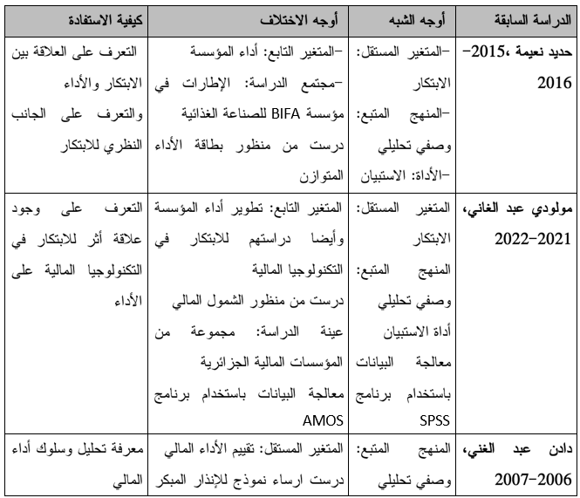
الجدول رقم (01) المقارنة بين دراستنا والرسائل الجامعية باللغة العربية

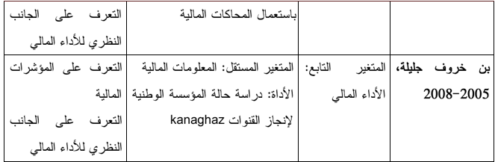

المصدر : من إعداد الطالب
المطلب الثاني: المقالات العلمية باللغة العربية
أولا: دراسة خالد منصور الشعيبي، بعنوان دراسات وتحليل ادارة الابتكار وتأثيرها على الاداء المالي للمصانع دراسة ميدانية على قطاع المنتجات الكيميائية في المملكة العربية السعودية، مجلة العربية للإدارة المجلد 36، العدد 2 ، السنة 2016، البلد السعودية.
هدفت هذه الدراسة إلى معرفة إذا ما كانت عملية الابتكار تستلزم تغيرات على انشطة كل من التسويق والتشغيل والتنظيم والعمليات الانتاجية الجديدة.
  - معرفة الأطراف التي تساهم في عملية ابتكار السلع في مصانع المنتجات الكيميائية في مصانع المنتجات الكيميائية.
  - معرفة العوامل الداخلية والخارجية المؤثرة على عملية الإبتكار في مصانع المنتجات الكيميائية.
  - معرفة تأثير عملية الإبتكار على الأداء المالي للصانع.
وقد خلصت هذه الدراسة إلى عدة نتائج أهمها :
إن ملكية المصانع في هذه الدراسة هي في معظمها مشروعات مشتركة 53، 10 تعتمد على مصانع.
وجود علاقة ايجابية بين ادارة الابتكار والأداء المالي.
ثانيا: دراسة أحمد رمزي سياغ بعنوان دور الابتكار التسويقي في تحسن أداء المؤسسات دراسة حالة منتجع الغزال الذهبي بمدينة واد سوف الجزائر، مجلة الابتكار والتسويق، المجلد 6 ، العدد 1، السنة 2019، البلد الجزائر.
هدفت هذه الدراسة إلى معرفة الدور الذي يلعبه الابتكار التسويقي في تحسين أداء المؤسسات لما له من أهمية بالغة.

وقد خلصت هذه الدراسة إلى عدة نتائج أهمها الابتكار التسويقي يمكن تحقيقه من خلال توفير مجموعة من المتطلبات إذا ارادت ذلك.
يتميز المنتج بكونه يستعمل أحدث التكنولوجيات لكن في طابع معماري تقليدي هذا ما ميزه على نظرائه.
ثالثا: دراسة سامي مباركي ومحمد قريشي بعنوان دور الابتكار التكنولوجي في تحسين أداء المؤسسة الاقتصادية، مجلة العلوم الإنسانية، العدد 44 ، السنة 2016، البلد الجزائر.
هدفت هذه الدراسة إلى تسليط الضوء على الدور الكبير الذي يلعبه الابتكار التكنولوجي في تحسين أداء المؤسسات الاقتصادية.
وقد خلصت هذه الدراسة إلى عدة نتائج أهمها إن المؤسسات التي تطبق الابتكار التكنولوجي في مجال عملها، وتسهر على توفير جميع متطلباته (تخصيص الموارد المالية والبشرية وغيرها، فإن هذا سيمكنها من تحقيق الأداء المتميز وتعزيز قدرتها التنافسية في الأسواق.
رابعا دراسة إيمان بن قصير، بعنوان الابتكار" بالمؤسسات الصغيرة والمتوسطة دراسة ميدانية لمجموعة من المؤسسات الصغيرة والمتوسطة بولاية باتنة مجلة أداء المؤسسات الجزائرية (ABPR)، المجلد 10 العدد 02. السنة 2021، البلد الجزائر.
هدفت هذه الدراسة إلى التعرف على وضعية الإبتكار بالمؤسسة الجزائرية، وقد أجريت الدراسة على سبع وثلاثين مؤسسة صغيرة ومتوسطة في ولاية باتنة
وقد خلصت هذه الدراسة إلى عدة نتائج أهمها : المؤسسة الصغيرة والمتوسطة محل الدراسة تهتم بالابتكار في المجال التسويقي وتركز على الابتكار في الأليات والعمليات أكثر من المجالات الآخرة.
أغلب الابتكارات التي تقوم بها المؤسسات عبارة عن تغييرات وتحسينات في شكل المنتج وخصائصه وذلك
  - يرجع لارتفاع تكاليف ابتكار منتجات جديدة والتي لا تتحملها المؤسسات محل الدراسة.
  - محدودية الموارد المالية للمؤسسات الصغيرة والمتوسطة محل الدراسة.
  - عدم إتاحة الفرص لكل العاملين لطرح أفكارهم واقتراحاتهم.
  - المؤسسات الصغيرة والمتوسطة محل الدراسة لا تهتم كثيرا بجانب البحث والتطوير فهي لا تملك قسم خاص بالبحث والتطوير
  - نقص الوعي لدى الجامعات والمؤسسات الصغيرة والمتوسطة بأهمية الشراكة بينهما لدعم الابتكار.
  - معظم المؤسسات الصغيرة والمتوسطة لا تستفيد من أنشطة البحث والتطوير القائمة في الجامعات التي من شأنها أن تساعدها على الابتكار.
أما فيما يخص أوجه الشبه والاختلاف بين الدراسات السابقة الذكر ومذكرتنا فهي موضحة في الجدول الموالي، كما أن هذا الجدول يوضح ما استفدنا من هذه الدراسات.
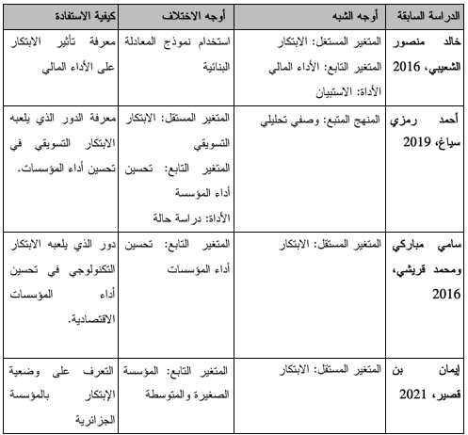
الجدول رقم (02) المقارنة بين دراستنا والمقالات العلمية باللغة العربية

DILEK DEMIRHAN- BURCU ARACIOGLU أولا: دراسة
بعنوان العلاقة بين الابتكار والأداء المالي للشركات في مؤشر التكنولوجيا المجلد 37 العدد 8 2008
هدفت هذه الدراسة إلى التحقق في العلاقة بين المبتكر والأداء المالي حاول الكشف عن أنشطة الشركات وأدائها المالي وأدائها المالي المقاس بواسطة TOPSIS من المسلم به أن للابتكار دور مهم في زيادة أداء الشركات وبالتالي زيادة رفاهية الدول من خلال المساهمة في الاقتصادات التي تتواجد فيها الشركات.

وقد خلصت هذه الدراسة إلى عدة نتائج أهمها وجود علاقة ضعيفة بين درجات TOPSIS والأنشطة المبتكرة والتي لم تكن ذات دلالة إحصائية، فقط تم العثور على إرتباط كبير ومتوسط بين نسبة العائد على الإستثمار ونفقات البحث والتطوير، ونسبة القيمة السوقية، القيمة الدفترية ونفقات البحث والتطوير.
Mural & others Study of Atalay ثانيا: دراسة
بعنوان العلاقة بين الإبداع وأداء الشركة: دليل تجريبي من صناعة توريد السيارات التركية procedia-Social and Behavior Sciences. جامعة أكدنيز كلية الاقتصاد والعلوم الإدارية. أنطاليا المجلد 75 2013
هدفت هذه الدراسة إلى دراسة العلاقة بين الإبتكار وأداء المؤسسة حيث تم التركيز في هذه الدراسة على الإطارات أي الأفراد في المستويات القيادية ل 113 مؤسسة المتخصصة في صناعة السيارات والتي تعتبر من المؤسسات الرائدة في تركيه
وقد خلصت هذه الدراسة إلى عدة نتائج أهمها وجود علاقة إيجابية وقوية بين الابتكار التكنولوجي إبتكار العملية والمنتج وأداء المؤسسة كما تم إيجاد علاقة إيجابية بين الإبتكار التنظيمي والتسويقي وأداء المؤسسة.
الجدول رقم (03) المقارنة بين دراستنا والدراسات السابقة باللغة الأجنبية
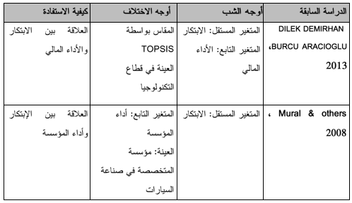

خلاصة الفصل الأول:
من خلال هذا الفصل تم التطرق الى الأدبيات النظرية والإطار المفاهيمي للابتكار والأداء المالي وتقييمه حيث تم تبين العلاقة بينهما ومما سبق وجدنا أن الإبتكار ذا أهمية كبيرة للمؤسسة لأنه يقدم لها فرص هائلة لتطوير أدائها المالي ومن ثم البقاء والنمو للمؤسسة وقدرة تنافسية تحميها من خطر التلاشي.




تمهيد:
يعتبر التطور الحادث في عمليات الإبتكار التي حدثة في العالم عامة وفي المؤسسات خاصة ولا تخلو مؤسسة لا تعتمد على الابتكار، مما رفع من أهميته ومساهمته في تحسين الأداء المالي ما جلب انظار الباحثين لدراسته والتعمق فيه
بعدما قمنا بعرض الجانب النظري من الدراسة من خلال الفصل الأول تناولنا الجوانب الأساسية المتعلقة بالابتكار، والأداء المالي، وكذا أهم الدراسات السابقة التي تناولت هذا الموضوع، أسقطنا في هذا الفصل المفاهيم النظرية في الجانب التطبيقي للرد على تساؤلاتنا باستخدام الاستبيان، حيث يهدف هذا الفصل الى عرض نتائج استخدام بعض الأساليب الإحصائية التي أفرزتها الاستبيان من خلال استقصاء أراء عينة الدراسة حول متغيرات الدراسة المعتمدة، وقد تم تقسيم هذا الفصل الي مبحثين رئيسيين يغطيان متغيرات الدراسة:
- المبحث الأول: الطريقة والأدوات المستخدمة في الدراسة.
- المبحث الثاني: نتائج الدراسة والمناقشة.

المبحث الأول: الطريقة والإجراءات
سنحاول من خلال هذا المبحث عرض منهج الدراسة المستخدم، ومجتمع الدراسة وعينتنها، وأدوات الدراسة ومصادر الحصول على المعلومات، والمعالجات الإحصائية المستخدمة وفحص صدق أداة الدراسة وثباتها.
المطلب الأول: طريقة الدراسة
1 بعض المؤسسات التي تواصلنا معها condor -brand - géant cobra- Crestor- iris
......Sentrax - Media - Samsung-TCL -Starlight - Eniem - LG-Biko-artison
2 منهج الدراسة الميدانية:
اعتمدت الدراسة على الأسلوب التحليلي الإحصائي، حيث تهدف إلى تحليل أثر الإبتكار على الأداء المالي للمؤسسات الصناعة الإلكترونية من خلال جمع البيانات عن طريق استبيان تم تصميمها لهذا الغرض.
3 مجتمع وعينة الدراسة:
يتكون مجتمع الدراسة من مؤسسات قطاع الصناعة الإلكترونية بالمملكة العربية السعودية - وتمثلت العينة في إطارات ومسيري المؤسسات والموظفين في المحاسبة والأداء المالي والذين كان إجمالي عددهم 25 مفردة.
قمنا بتوزيع 40 استبيان شمل الإطارات ومسيري المؤسسات والموظفين في المحاسبة والأداء المالي لعينة من المؤسسات في قطاع الصناعة الإلكترونية بالمملكة العربية السعودية - حيث اعتمدنا عن طريق التسليم المباشر لاستمارة الاستبيان، وقد تم استرجاع 25 استبيان فقط وعدد الاستبيانات الغير مسترجعة بلغت 15 استبيان.
4 أداة الدراسة ومصادر الحصول على المعلومات:
المعالجة الجوانب التحليلية لموضوع الدراسة الحالي فقد تم اللجوء إلى جمع البيانات الأولية من خلال الاستبيان كأداة رئيسية للبحث، تم تصميمه خصيصا لهذا الغرض وقد شمل الاستبيان على عدد من العبارات التي تعكس أهداف الدراسة وأسئلته، للإجابة عنها من قبل المبحوثين، وقد قسم الاستبيان إلى جزأين رئيسين كما يلي:
الجزء الأول حول المعلومات الوظيفية والشخصية لعينة الدراسة.

الجزء الثاني: يضم محورين كالاتي:
- المحور الأول: يتضمن 9 أسئلة حول الإبتكار.
- المحور الثاني: يتضمن 6 أسئلة حول الأداء المالي للمؤسسة.
وتم الاعتماد على مقياس ليكارت Likert Scale الخماسي، بحيث تقابل كل عبارة قائمة (بدائل) ويرمز لها رقميا خلال إدخال البيانات البرامج الحاسوب بـ (1، 2، 3، 4، 5) على التوالي:
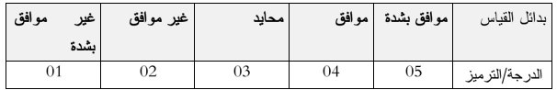
جدول رقم (04) توزيع درجات مقياس ليكرت الخماسي

المصدر بالاعتماد على مقياس ليكرت (Likert Scale)
ولتسهيل تحليل ومناقشة أراء المستجوبين نحو مدى موافقتهم أو عدم الموافقة على ما تضمنته عبارات ومحاور الاستبيان فإنه يتم إعداد دليل الموافقة لتحليل إجابات أفراد عينة الدراسة وقد تم الاعتماد على أدوات الإحصائية التالية: المدى طول الفئة المتوسط الحسابي الانحراف المعياري حيث أن المدى يستخدم لتحديد مجالات مقياس ليكرت الخماسي المستخدم في الاستبيان ويحسب بالعلاقة
المدى - أعلى درجة في مقياس - أدني درجة في مقياس وبالتطبيق على استبيان الدراسة نجد:
المدى - (15) 4- وللحصول على طول الفئة وتحديد المجالات الموافقة نقوم بقسمة المدى على عدد درجات المقياس وذلك على النحو التالي: طول الفئة - المدى / عدد درجات المقياس.
4 5 طول الفئة - 0.80 وبإضافة هذه القيمة في كل مرة للحد الأدنى لدرجة الموافقة نحصل على الحد الأعلى لكل مجال مثلا : 0.8011-1.80 فنحصل على مجال [1- إلى 1.80] وهو مجال موافقة بدرجة منخفضة. وهكذا مع كل مجالات الموافقة، وتفيد هذه العملية في التعرف على الموقف المشترك لإجمالي أفراد العينة على كل عبارة وعلى كل محور حيث نحصل على المجالات كما يلي:
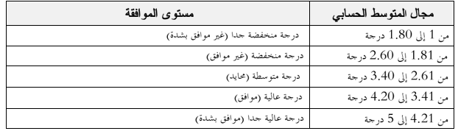
جدول رقم (05): تحديد الاتجاه حسب قيم المتوسط الحسابي

إضافة إلى تحديد اتجاهات العينة نحو مدى موافقتهم على عبارات الاستبيان فإننا أيضا نقوم بترتيب العبارات من خلال أهميتها في المحور بالاعتماد على أكبر قيمة متوسط حسابي في المحور وعند تساوي المتوسط الحسابي بين عبارتين فإنه يأخذ بعين الاعتبار أقل قيمة للانحراف المعياري بينهما.
المبحث الثاني :
عرض نتائج الدراسة وتحليلها وتفسيرها وإختبار الفرضيات.
في هذا المبحث سنقوم بتحليل البيانات الشخصية، ثم تفسير العبارات الواردة في الاستبيان وفي الأخير سنختبر فرضيات الدراسة.
المطلب الأول: تحليل البيانات الشخصية.
تقوم هذه الدراسة على عدد من المتغيرات المستقلة المتعلقة بأفراد عينة الدراسة متمثلة في (الجنس، السن، المستوى التعليمي، سنوات الخبرة وهي على النحو التالي:
وصف عينة الدراسة:
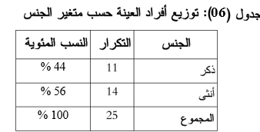
-1-1- توزع أفراد العينة حسب متغير الجنس كالآتي:

المصدر: بالإعتماد على مخرجات SPSS
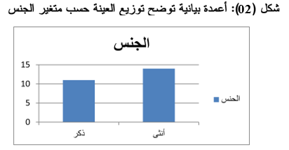

المصدر: بالإعتماد على مخرجات SPSS

من الجدول أعلاه نلاحظ أن 11 مفردة من أصل 25 أي ما يعادل نسبة (44) من عينة الدراسة هم من الذكور، أما الإناث فقد شكلن (56) من إجمالي حجم العينة، ومع أن الإختيار كان عشوائيا إلا أنه يساعد في استبعاد فكرة التحيز بين آراء الجنسين، حيث أن تركيبة العينة من الجنسين كانت متقاربة جدا.
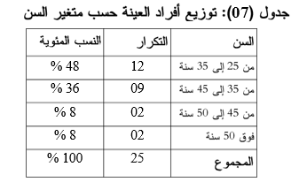
-2-1- توزع أفراد العينة حسب متغير السن كالآتي:

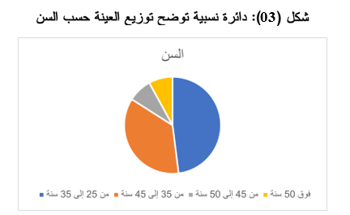
المصدر: بالإعتماد على مخرجات SPSS

المصدر: بالإعتماد على مخرجات SPSS
من الجدول أعلاه نلاحظ أن معظم أفراد العينة المدروسة هم من فئة الشباب الذين تقل أعمارهم عن 45 سنة، حيث مثلت كل من الفئة العمرية من 25 سنة ما يقارب نصف حجم العينة 48 %)، كما مثلت الفئة العمرية (من 35 إلى 45 سنة) نسبة 8 ) (3) ، وبالتالي فقد مثلتا مجتمعتين أغلب مشاهدات الدراسي بنسبة تساوي (84) ، أما الفئتان من 45 إلى 50 سنة) و (أكثر من 50 سنة فقد مثلت كل واحدة منهما نسبة (%8) من إجمالي حجم العينة

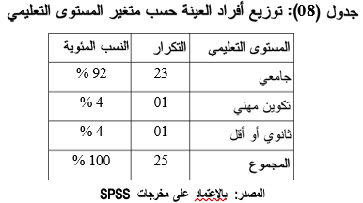
-3-1- توزع أفراد العينة حسب متغير المستوى التعليمي كالآتي:

المصدر: بالإعتماد على مخرجات SPSS
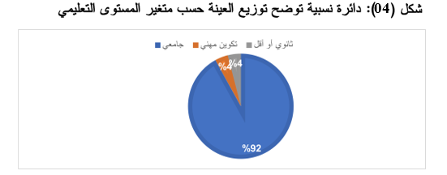

المصدر: بالإعتماد على مخرجات SPSS

من الجدول أعلاه نلاحظ أن ما الغالبية العظمى من المبحوثين (92) جامعيون، أما ما النسبة المتبقية من المبحوثين فقد اشترك فيها خريجو التكوين المهني وفئة المستوى الثانوي أو أدنى منه بنسبة متساوية قدرها (04 %).
من المعلومات التي وضحها الجدول أعلاه نجد أن غالبية المبحوثين لهم مستوى دراسي ورصيد معرفي معتبر مما يتيح لهم تقديم إجابات دقيقة عن فقرات الاستبيان باعتبار ورود احتمال معرفتهم المسبقة للمصطلحات والأفكار المطروحة في فقرات الاستبيان، كما أن هذه النسب تتطابق فعلا ما جاء في محور العمر، فالمعروف أن توجه الدولة الجزائرية منذ عقود هو تسهيل التمدرس لكل الجزائريين والالتحاق بمؤسسات التعليم عامة وبالجامعات خاصة.

-4-1 توزع أفراد العينة حسب متغير سنوات الخبرة كالآتي:
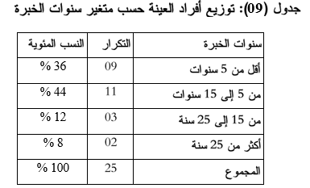

المصدر: بالإعتماد على مخرجات SPSS
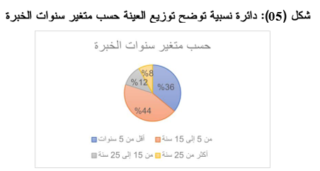

المصدر: بالإعتماد على مخرجات SPSS
مثلت فئة المبحوثين الذين لا تتجاوز خبرتهم 5 سنوات نسبة (36) من إجمالي حجم العينة (أكثر من ثلث العينة)، أما المبحوثين الذين تتراوح خبرتهم بين 5 و 15 سنة فقد مثلوا (44%) من إجمالي حجم العينة أما الفئتان: أصحاب الخبرة من 15 إلى 25 سنوات والذين تتجاوز خبرتهم 25 سنة فقد مثلوا على التوالي (12) %) و (8%). نلاحظ أن نتائج هذا الجدول جاءت أيضا لتؤكد على النتائج التي استخلصناها من خلال تحليل إجابات المبحوثين عن فقرات العمر والمستوى التعليمي.
المطلب الثاني:
عرض وتحليل وتفسير استجابات أفراد عينة الدراسة لأسئلة الإستبيان.
1- ثبات الأداة:
تم استخدام معامل ألفا كرونباخ لقياس ثبات الاستبيان، وقد وجدنا أن معامل الثبات مرتفع، كما يوضحه الجدول التالي.

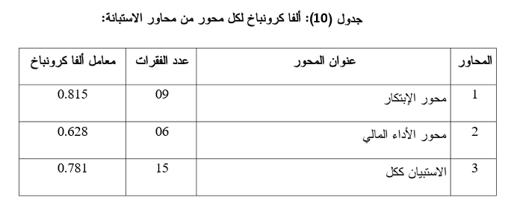

المصدر: بالإعتماد على مخرجات SPSS

من خلال الجدول (07) نجد أن معامل الثبات ألفا كرونباخ أكبر من الحد الأدنى (0.6) في كلا محوري الاستبانة، حيث بلغ (0.815) بالنسبة لمحور الإبتكار، و (0.628) بالنسبة لمحور الأداء المالي (مع أنه منخفض إلا أنه يفوق الحد الأدنى المطلوب، كما كان مرتفعا بالنسبة لإجمالي أسئلة الاستبيان حيث بلغ (0.781) مما يدل على ثبات أداة الدراسة.
ومنه نستنتج أن أداة الدراسة التي أعددناها لمعالجة المشكلة المطروحة هي صادقة وثابتة في جميع فقراتها، وجاهزة للتطبيق على عينة الدراسة.

5-3- الإحصاء الوصفي لإجابات المبحوثين عن فقرات الإستبيان
1-5-3 تحليل فقرات محور الإبتكار.
1-5-3- أ. التحليل الوصفي لإجابات المبحوثين عن فقرات محور الإبتكار.
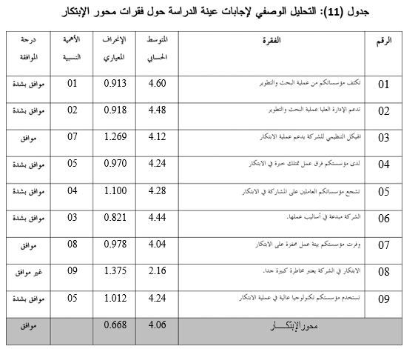

المصدر: بالإعتماد على مخرجات SPSS

جاءت الإجابات عن الفقرات (01) (02) (04) (05) (06) و (09) بالموافقة الشديدة، بأوساط حسابية كانت على التوالي كالآتي: ((4.60) (4.48)، (4.24)، (4.28)، (4.44) و (4.24)، كما وردت الإجابات عن الفقرتين رقم (03) الهيكل التنظيمي للشركة يدعم عملية الإبتكار، ورقم (07) وفرت مؤسستكم بيئة عمل محفزة على الابتكار بوسطين حسابيين قدرهما (4.12) و (4.04) على التوالي. أما الفقرة رقم (08) "الابتكار في الشركة يعتبر مخاطرة كبيرة جدا فقد تمركزت إجابات المبحوثين عنها في مجال عدم الموافقة بوسط.

حسابي قدره (2.28)، وهذا ما يوحي بأن الإبتكار داخل المؤسسات محل الدراسة هو أمر مألوف وأكثر من عادي وأن هذه المؤسسات لا تراه مجازفة بأموالها وإنما استثمارا يؤتي ثماره لاحقا.
على العموم فقد انعكست إجابات المبحوثين عن فقرات هذا المحور على اتجاهه العام حيث ورد في مجال الموافقة بمتوسط حسابي قدره (4.06) وانحراف معياري يساوي (0.668)
1-5-3- ب. إختبار الفرضية الأولى تتبنى المؤسسات محل الدراسة عمليات الإبتكار:
لغرض التحقق من تبني المؤسسات محل الدراسة للابتكار نقوم بمقارنة المتوسط الحسابي للإجابات على هذا المحور مع المتوسط الحسابي للأداة على أساس مقياس ليكرت الخماسي المستخدم، ولاختبار هذه الفرضية نستخدم اختبار One Sample T-test، والنتائج موضحة في الاختبار أدناه:
الفرضية الصفرية Ho:
لا توجد فروق ذات دلالة إحصائية بين متوسط إجابات أفراد العينة والمتوسط الحسابي للأداة على أساس مقياس ليكرت
الخماسي (3) =).
الفرضية البديلة H1 توجد فروق ذات دلالة إحصائية بين متوسط إجابات أفراد العينة والمتوسط الحسابي للأداة على أساس مقياس ليكرت الخماسي (3).
مستوى الدلالة (%5 = ) .
منطقة الرفض قيمة (T) الجدولية عند مستوى الدلالة (5) = (a) ودرجة الحرية (24) تساوي 124 5% - 2.064 2.064)، أي(
قيمة 1 المحسوبة
T = 7.982

القرار:
ومنه نرفض الفرضية الصفرية، أي أنه توجد ،)Jal=7.982)> (T2-5% 2.064( نلاحظ أن فروق ذات دلالة إحصائية بين متوسط إجابات أفراد العينة والمتوسط الحسابي للأداة على أساس مقياس ليكرت الخماسي (3) =).
تبين نتائج الاختبار أعلاه أن المتوسط الحسابي الإجابات المبحوثين عن إجمالي عبارات الاستبيان قد بلغ (4.06) وبانحراف معياري قدر بـ: (0.668) يختلف عن المتوسط الحسابي للأداة على أساس مقياس ليكرت الخماسي (3) ). وهذا يؤكد صحة الفرضية البديلة المتمثلة في أن المؤسسات محل الدراسة تقوم بتبني عمليات الإبتكار.

حيث أن إجابات أفراد العينة عن مجمل فقرات الاستبيان جاء بالموافقة، وبالتالي فقد تبين أن مستواه كان مرتفعا.
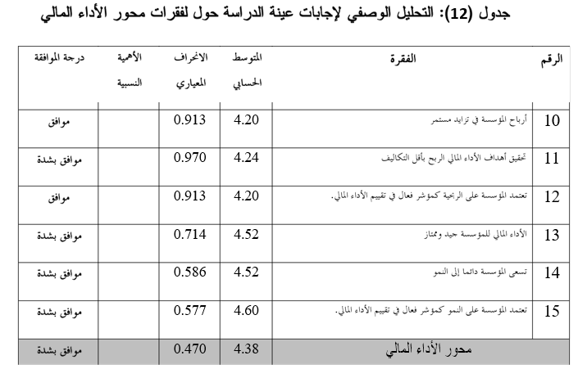
12-5-3. التحليل الوصفي الإجابات المبحوثين عن فقرات محور الأداء المالي.

المصدر: بالإعتماد على مخرجات SPSS
من الجدول (09) يتضح لنا أن الإجابات عن الفقرتين رقم (10) أرباح المؤسسة في تزايد مستمر" ورقم (12) " تعتمد المؤسسة على الربحية كمؤشر فعال في تقييم الأداء المالي" قد وردن في مجال الموافقة المرتفعة بوسط حسابي مقداره (4.20) ، بينما وردت الإجابات عن باقي فقرات المحور في مجال في مجال الموافقة الشديدة بمتوسطات حسابي تراوحت من (4.24) بالنسبة للفقرة (11) تحقيق أهداف الأداء المالي الربح بأقل التكاليف"، إلى غاية (4.60) بالنسبة للفقرة (15) تعتمد المؤسسة على النمو كمؤشر فعال في تقييم الأداء المالي".
على العموم فقد وردت الإجابات عن فقرات محور الأداء المالي بالموافقة الشديدة على ما جاء فيها بمتوسط حسابي قدره (4.38) وانحراف معياري يساوي (0.470).

إختبار الفرضية الثانية:
يوجد أثر ذو دلالة احصائية للإبتكار في الأداء المالي داخل المؤسسات محل الدراسة عند مستوى دلالة (0.05).
وبإستخدام تحليل الإنحدار البسيط لتحديد معنوية وقوة أثر للإبتكار كمتغير مستقل) والأداء المالي في
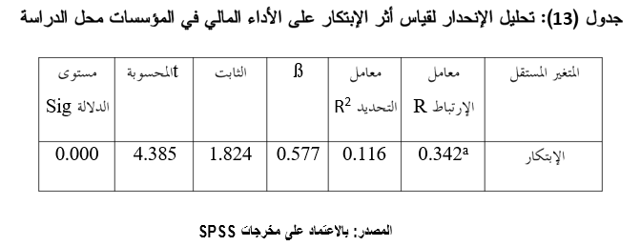
المؤسسات المدروسة (متغير (تابع) كانت النتائج كما تظهر في الجدول التالي:

من خلال الجدول (13) يمكننا القول أن هناك علاقة ارتباط إيجابية ضعيفة بين الإبتكار والأداء المالي، وهذا ما يوضحه معامل الارتباط (0.342) (R)، حيث أنه كلما اقترب هذا المعامل من الواحد الصحيح زادت قوة الارتباط وكلما اقترب من الصفر قل الارتباط، ومن خلال معامل التحديد (0.116 (2)، يتضح لنا أن التغير بقيمة (0.116) من الإبتكار يؤدي إلى تغير الأداء المالي بوحدة واحدة، وبعبارة أخرى فإن 11.6 % من التغيرات في الأداء المالي ناتجة عن التغير في الإبتكار، وبالتالي فهو أثر ضعيف نسبيا، وهذا ما ينفي الفرضية التي تنص على وجود أثر متوسط للابتكار على الأداء المالي.
ومن الجدول (13) أيضا نجد أن مستوى الدلالة كان (0.000) وهو أقل من (0.05) أي أن نموذج الانحدار الخاص بالدراسة دال إحصائيا وهو ما يثبت الفرضية القائلة بوجود أثر ذو دلالة إحصائية للابتكار على الأداء المالي.
ويمكن تمثيل هذا الأثر في النموذج الخطي الآتي:
الإبتكار X 0.577 + 1.824 = الأداء المالي Y

وهذا ما يدفعنا لقبول الفرضية الثانية التي تنص على وجود أثر ذو دلالة إحصائية للابتكار على الأداء المالي في المؤسسات محل الدراسة.

خلاصة الفصل الثاني:
حاولنا في هذا الفصل دراسة أثر الإبتكار على الأداء المالي للمؤسسات وإسقاط ما جاء في الجانب النظري على عينة من المؤسسات قطاع الصناعة الإلكترونية وهدفنا في هذا الفصل لمعرفة حجم أثر الابتكار على الأداء المالي في المؤسسات محل الدراسة عن طريق الإجابة على الإشكالية الرئيسية "ما مدى أثر الابتكار على الأداء المالي؟" حيث إن اهم ما تمكنا الوصول اليه هو اثبات الفرضيات التالية:
تبني المؤسسات محل الدراسة عمليات الإبتكار، أن المتوسط الحسابي لإجابات المبحوثين عن إجمالي عبارات الاستبيان قد بلغ (4.06) وبانحراف معياري قدر بـ : (0.668) يختلف عن المتوسط الحسابي للأداة على أساس مقياس ليكرت الخماسي (3).
  - وجود علاقة بين الابتكار والأداء المالي في المؤسسات محل الدراسة ما يؤكد وجود العلاقة هو وجود الأثر.
  - يوجد أثر ذو دلالة إحصائية بالابتكار في الأداء المالي.
  - مع نفي الفرضية التي تنص على وجود أثر متوسط للابتكار على الأداء المالي حيث توصلنا الي أن:
هناك علاقة ارتباط إيجابية ضعيفة بين الإبتكار والأداء المالي، وهذا ما يوضحه معامل الارتباط R 0.342 ) فإن 11.6 % من التغيرات في الأداء المالي ناتجة عن التغير في الإبتكار.



لقد قمنا من خلال هذه الدراسة بالبحث على أثر الإبتكار على الأداء المالي لعينة من المؤسسات في المملكة العربية السعودية مع اسقاط الجانب النظري على الجانب التطبيقي وتسليط الضوء على علاقة الإبتكار بالأداء المالي, كما حاولنا تحديد ضروريته في المؤسسات محل الدراسة واظهار حجم هذا الأثر ، وكان الغرض من ذلك هو الإجابة على إشكالية بحثنا و الأسئلة المترتب عنها بطريقة تجعلنا نتعرف بنوع من الدقة على ماهية الابتكار، الأداء المالي وتقييمه مع إظهار العلاقة بينهما وكذا تبيين في الجانب التطبيقي تبني المؤسسات محل الدراسة عمليات الإبتكار و حجم أثر الابتكار على الأداء المالي.
نتائج الدراسة من خلال ما تم عرضه في الدراسة من محاولتنا للإجابة على الإشكالية خلصنا إلى النتائج التالية منها نتائج تختبر صحة فرضياتنا:
  - تبني المؤسسات محل الدراسة عمليات الإبتكار، أن المتوسط الحسابي الإجابات المبحوثين عن إجمالي عبارات الاستبيان قد بلغ (4.06) وبانحراف معياري قدر بـ: (0.668) يختلف عن المتوسط الحسابي للأداة على أساس مقياس ليكرت الخماسي (3-1).
  - وجود علاقة بين الابتكار والأداء المالي في المؤسسات محل الدراسة ما يؤكد وجود العلاقة هو وجود الأثر.
  - يوجد أثر ذو دلالة إحصائية بالابتكار في الأداء المالي مستوى الدلالة كان (0.000) وهو أقل من .(0.05)
- هناك علاقة ارتباط إيجابية ضعيفة بين الإبتكار والأداء المالي، وهذا ما يوضحه معامل الارتباط R 0.342 فإن 11.6% من التغيرات في الأداء المالي ناتجة عن التغير في الإبتكار.
الاقتراحات:
انطلاقا من النتائج المتوصل إليها سابقا، ومن أجل ضمان واستمرارية المؤسسات، سيتم تقديم مجموعة من الاقتراحات والتوصيات التي يمكن أخذها بعين الاعتبار، من بينها ما يلي:
- لا بد من إقناع أصحاب المؤسسات أن الشفافية لا تتعارض ابدا مع مصالح مؤسستها ولا تشكل خطرا عليها .
- ضرورة التركيز على الإبتكار والابداع لزيادة ربحية ونمو المؤسسة.
- وضع صندوق للأفكار يمكن جميع عمال المؤسسة المساهمة فيها، بالاعتبار ان كل ابتكار يبدأ بفكرة
- تكوين لجنة من أفراد يمثلون مختلف مصالح المؤسسة تهتم بدراسة ومتابعة مختلف المشاريع الابتكارية.

آفاق الدراسة:
لا شك أنه رغم الجهد المبذول في إتمام هذا البحث، فإن هذا الأخير لا يخلو من النقائص بسبب عدم قدرتنا على تن أول كل نواحي الموضوع بالتفصيل، إلا أنه يمكن أن يكون هذا البحث جسرا
يربط بين بحوث سبقت فأضاف إليها بعض المستجدات لإثرائها وبعثها من جديد، وبحوث مقبلة كتمهيد
المواضيع يمكنها أن تكون إشكالية لأبحاث أخرى نذكر منها:
- الابتكار المالي وأثره في تحسين أداء المؤسسة.
-دور الإبداع والابتكار في تحسين الأداء الصناعي للمؤسسة.





المراجع باللغة العربية:
أولا: الكتب
- اسامة خيري، إدارة الابداع والابتكارات دار الراية للنشر والتوزيع، الطبعة الأولى، الاردن عمان .2012
- حمزة محمود الزبيدي، التحليل المالي لأغراض تقييم الأداء والتنبؤ بالفشل، دار الوراق لنشر والتوزيع، الاردن، ط 2 ، سنة 2011.
- السعيد فرحات جمعية الاداء المالي لمنظمات الاعمال، دار المريخ للنشر، الرياض، سنة 2000.
- عمر صخري، اقتصاد المؤسسة، ديوان المطبوعات الجامعية، الجزائر، ط 4 ، 2006
- محمد محمود الخطيب، الأداء وأثر على عوائد أسهم الشركات دار حامد للنشر والتوزيع، طبعة 1 عمان، سنة 2010،
- نجم عبود نجم، إدارة الابتكار المفاهيم والخصائص والتجارب الحديثة، دار وائل لنشر التوزيع الطبعة الأولى عمان الاردن 2003
ثانيا: الرسائل الجامعية
- امنة سعودي، أثر استخدام بطاقة الأداء المتوازن في تحقيق الابتكار التسويقي، دراسة حالة مؤسسة اقتصادية جزائري، اطروحة مقدمة لنيل شهادة دكتورة الطور الثالث في علوم التسيير، كلية العلوم الاقتصادية والتجارية وعلوم التسيير، جامعة محمد بوضياف بالمسيلة 2019 -2022
- بن خروف جليلة، دور المعلومات المالية في تقييم الأداء المالي للمؤسسة وإتخاذ القرارات مذكرة ماجستير قسم مالية مؤسسة كلية العلوم الاقتصادية والتجارية وعلوم التسيير، جامعة محمد بوقرة 2009 2008 بومرداس، سنة
- دادن عبد الغني، قياس وتقييم الاداء المالي في المؤسسات الاقتصادية نحو ارساء نموذج للإنذار المبكر باستعمال المحاكاة المالية حالة بورميتي وباريس، اطروحة دكتورة في العلوم الاقتصادية كلية الاقتصادية وعلوم التسيير ، جامعة الجزائر 200603_2007
- سهام بوفلفل، دور الابداع والابتكار في خلق ميزة تنافسية في المؤسسات الصغيرة والمتوسطة مذكرة مكملة لنيل شهادة الماجستير في العلوم الاقتصادية، جامعة 8 ماي 1945 _قالمة _ السنة 2010 .2011
- عبد الغني دادن قياس وتقييم الأداء المالي في المؤسسات الاقتصادية نحو إرساء نموذج للإنذار المبكر باستعمال المحاكاة المالية اطروحة لنيل شهادة الدكتورة في العلوم الاقتصادية، جامعة الجزائر، سنة 2007.
- محمد سليماني الابتكار التسويقي على تحسين أداء المؤسسة، مذكرة شهادة الماجستير، دراسة حالة مؤسسة ملبنة الحضنة بالمسيلة، 2006-2007
- مروي مقواس مريم كفي تقييم الاداء المالي للمؤسسات الاقتصادية في ظل جائحة كورونا دراسة حالة مؤسسة MBAG مذكرة مقدمة لاستكمال متطلبات شهادة الماستر أكاديمي في كلية العلوم الاقتصادية والتجارية وعلوم التسيير جامعة محمد البشير الابراهيمي برج بوعريريج 2021_2022
- نوبلی نجلاء استخدام ادوات المحاسبة الادارية في تحسين الأداء المالي للمؤسسة الاقتصادية، دراسة حالة مؤسسة المطاحن الكبري للجنوب، سكرة رسالة مقدمة لنيل شهادة دكتورة التجارية الطور الثالث في العلوم التجارية، كلية العلوم الاقتصادية والتجارية، كلية العلوم الاقتصادية والتجارية وعلوم التسير، جامعة محمد خيضر بسكر، 2014_2015
ثالثا: المجلات والملتقيات العلمية
- ایمان بن قيصر الابتكار بالمؤسسة الصغيرة والمتوسطة دراسة ميدانية لمجموعة من المؤسسات الصغيرة والمتوسطة بولاية باتنة، مجلة أداء المؤسسات الجزائرية (ABPR)، المجلد 10، العدد 02 2021 سنة
- بلال شيخي وآخرون مراقبة الأداء المالي لشركات المساهمة من خلال تطبيق قواعد الحوكمة على الأنظمة المالية المحاسبية، مدخلة ضمن فعاليات الملتقي الدولي الخامس حول دور الحومة في تحسين لأداء المالي للمؤسسات بين تطبيق المعايير المحاسبية الدولية والمعايير المحاسبية الاسلامية جامعة الشهيد حصة لخظر بالوادي، يومي 07_08 ديسمبر 2014
- دلال حطاب، نور الدين زعبيط تحليل وتقييم الأداء المالي بإستخدام المؤشرات المالية دراسة تطبيقية بمؤسسة ارسيلو ميتال عنابة 2013_2014 مجلة ميلاف للبحوث والدراسات، المجلد 4 العدد 1 جوان 2018 ، جامعة عبد الحفيظ بو الصوف ميلة الجزائر 2018
- دن أحمد بن سالم عبد الحكيم، دور الابتكار في دعم وتنمية تنافسية منظمات الاعمال في الجزائر مجلة دراسات العدد السابع، جون 2015
- سامي مباركي، محمد قريشي الإبتكار التكنولوجي في تحسين أداء المؤسسات الإقتصادية، مجلة العلوم الانسانية العدد 44 جون 2016 جامعة محمد خيضر بسكرة.
- الصادق لشهب أحمد بوريش الشيخ هتهات دور الابتكار في تنمية الميزة التنافسية للمؤسسة دراسة ميدانية بشركة الهندسة المدنية بتقرت ولاية ورقلة مجلة الجزائر للتنمية الاقتصادية عدد 2017 07/ديسمبر
- فروي رمزي جناس مصطفي العلاقة بين الإبتكار والأداء دراسة حالة بعض المؤسسات الجزائرية، مجلة الجزائرية للاقتصاد والإدارة المجلد 07، العدد 02، أفريل، 2016.



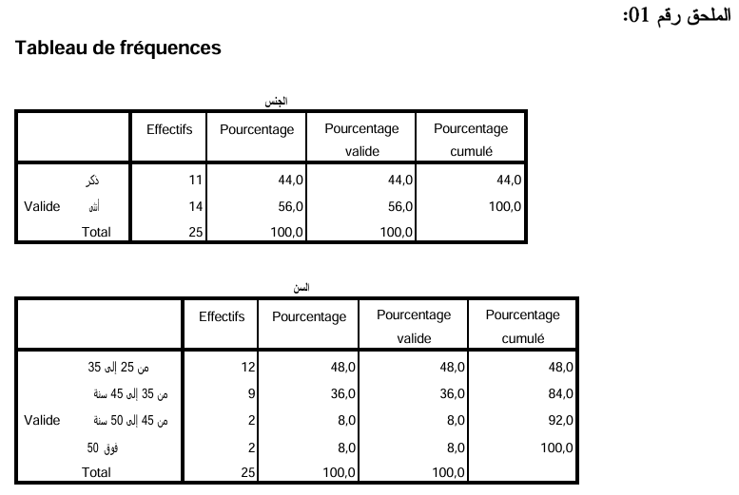
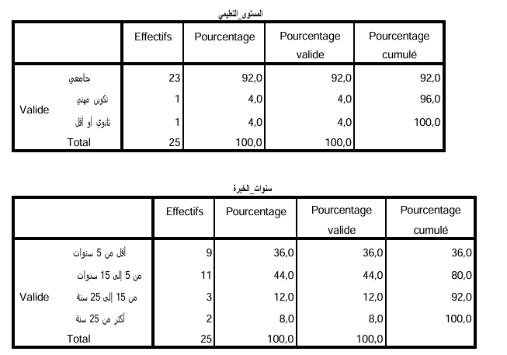

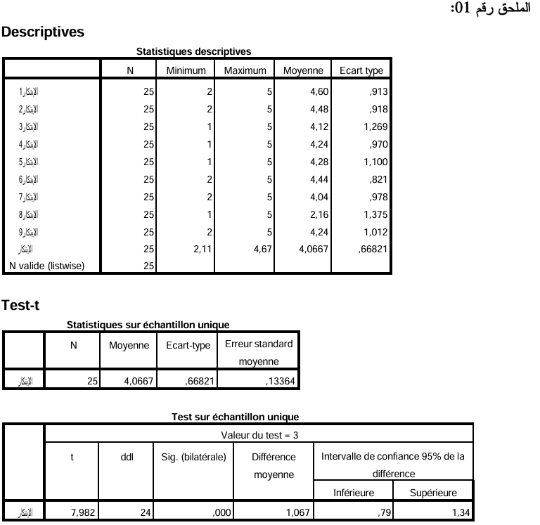

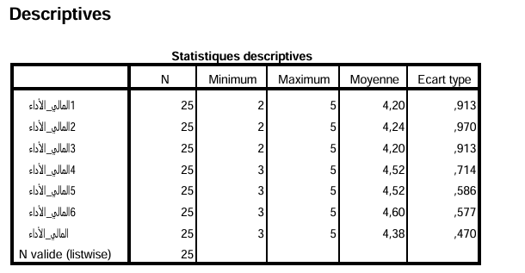

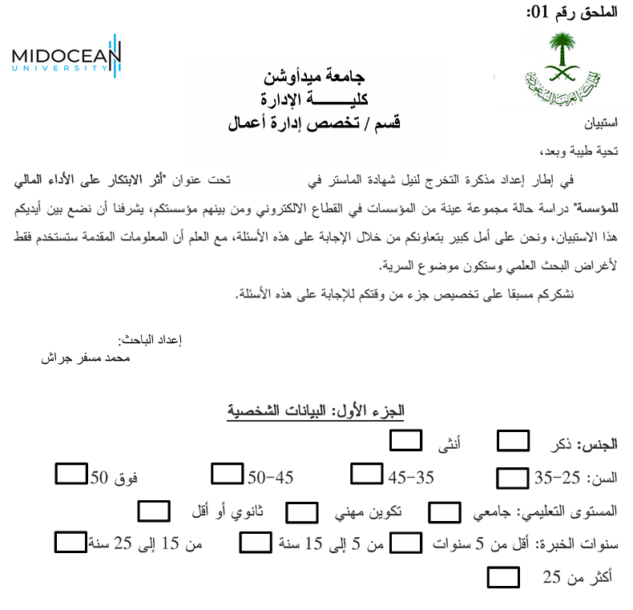

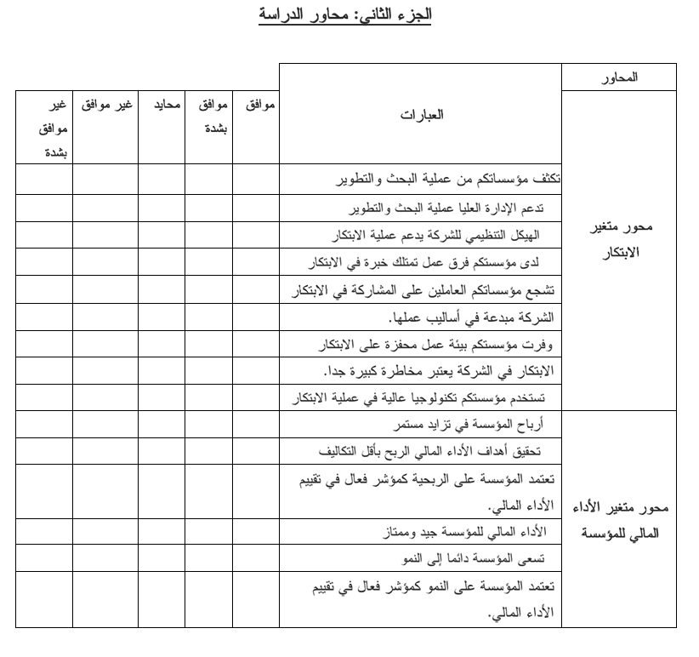

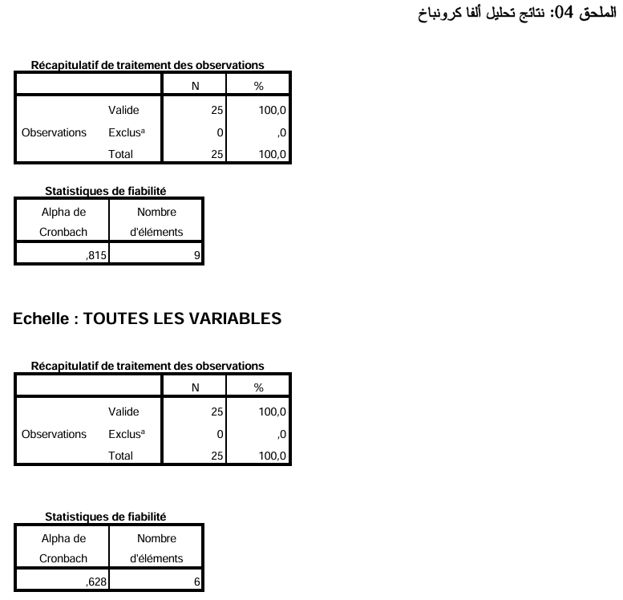

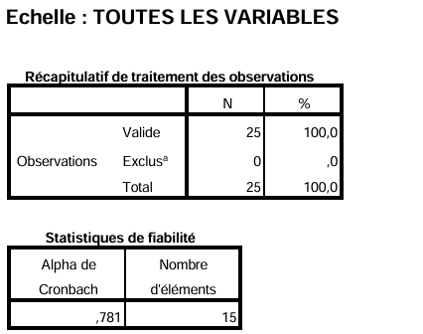



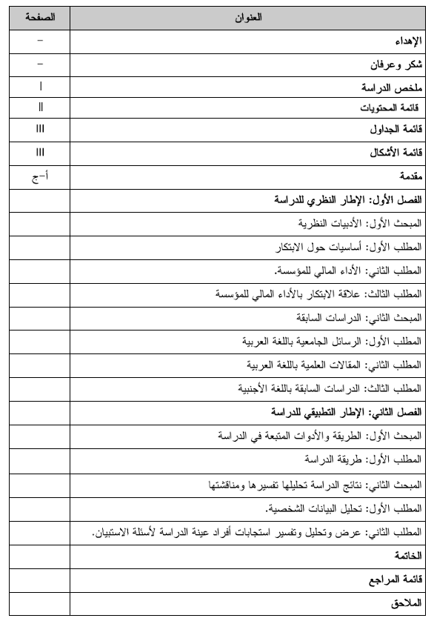

الملخص:
هدفت هذه الدراسة إلى إظهار أثر الابتكار على الأداء المالي، ومن أجل ذلك تم الاعتماد على المنهج الوصفي التحليلي، مع استخدام أداة الاستبيان من خلال دراسة عينة من مؤسسات القطاع الإلكتروني بولاية برج بوعريريج.
تواصلنا مع 25 فرد من الإطارات في 25 مؤسسة في القطاع الإلكتروني في المملكة العربية السعودية من أجل الاستبيان وتم استخدام برنامج SPSS لمعالجة البيانات.
وقد توصلت الدراسة إلى عدة نتائج أهمها:
- تتبنى المؤسسات محل الدراسة عمليات الابتكار.
- وجود علاقة بين الابتكار والأداء المالي في المؤسسات محل الدراسة.
- يوجد أثر ذو دلالة إحصائية بالابتكار على الأداء المالي.
- هناك علاقة ارتباط إيجابية ضعيفة بين الابتكار والأداء المالي.
الكلمات المفتاحية: الابتكار، الأداء المالي، تقييم الأداء المالي.

Abstract:
This study aimed to show the impact of innovation on financial performance, and for that, the analytical descriptive approach was relied upon, with the use of a questionnaire tool by studying a sample of electronic sector institutions in Saudi Arabia.
We contacted 25 executives in 25 institutions in the electronics sector in the state for a questionnaire, and the SPSS program was used to process the data.
The study reached several results, the most important of which are:
- The institutions under study adopt innovation processes.
- There is a relationship between innovation and financial performance in the institutions under study.
- There is a statistically significant effect of innovation on financial performance.
- There is a weak positive correlation between innovation and financial performance.
Keywords: innovation, financial performance, evaluation of financial performance.

University of Midaushan
Faculty of Management
Business Administration

"The Impact of Innovation on Improving the Financial Performance of Small and Medium Enterprises: A Field Analysis"

Prepared by:
Mohammed Misfer Jarash
Academic number:
242001872

Supervised by:
Dr. Faisal Abdulhamid Dr. Faiz Jarad
Year:
2025

